设备模板定义工具设计方案

文档版本说明
版本 | 修改时间 | 修改人 | 修改内容
V1.0 | 2026-06-17 | 张光龙 | 初稿整理，完善原有需求。
目 录
文档版本说明 1
1. 界面设计 2
1.1. 子机械部件类型定义 2
1.1.1. 新建子机械部件类型 3
1.1.2. 过滤属性 3
1.1.3. 对应的子机械模组对象 5
1.1.4. 设备属性 7
1.2. 子机械部件定义 8
1.2.1. 子机械部件信息 9
1.2.2. 过滤属性 9
1.2.3. 设备属性 10
1.3. 机械部件模板定义 11
1.3.1. 新建机械部件模板 11
1.3.2. 包含的子机械部件类型实例列表 12
1.3.3. 过滤属性 14
1.3.4. 对应的子机械模组 18
1.4. 设备模板定义 19
1.4.1. 设备模板信息 19
1.4.2. 共享子机械部件管理 20
1.4.3. 公共机械部件管理 22
1.4.4. 机台管理 24
1.5. 文件功能 30
1.5.1. 校验结果 30
1.5.2. 发布管理 32
1.6. 问题 33
1.6.1. 直接赋值时，属性值范围定义模式的下拉框只能有“最大值最小值” 33
1.7. 建议 34
1.7.1. 增加过滤：子机械部件类型 34

界面设计
显示入口：
- 显示每个功能模块入口
- 点击弹窗进入不同的功能：子机械部件类型定义、子机械部件定义、机械部件模板定义、设备模板定义。
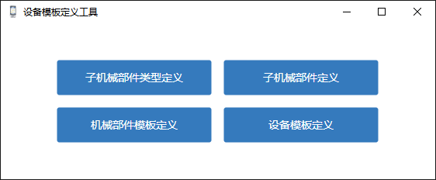

子机械部件类型定义
用于对子机械部件做分类管理，支持基本信息、过滤属性、子机械模组配置，所有配置以一个描述文件形式管理。还需支持查看设备属性。
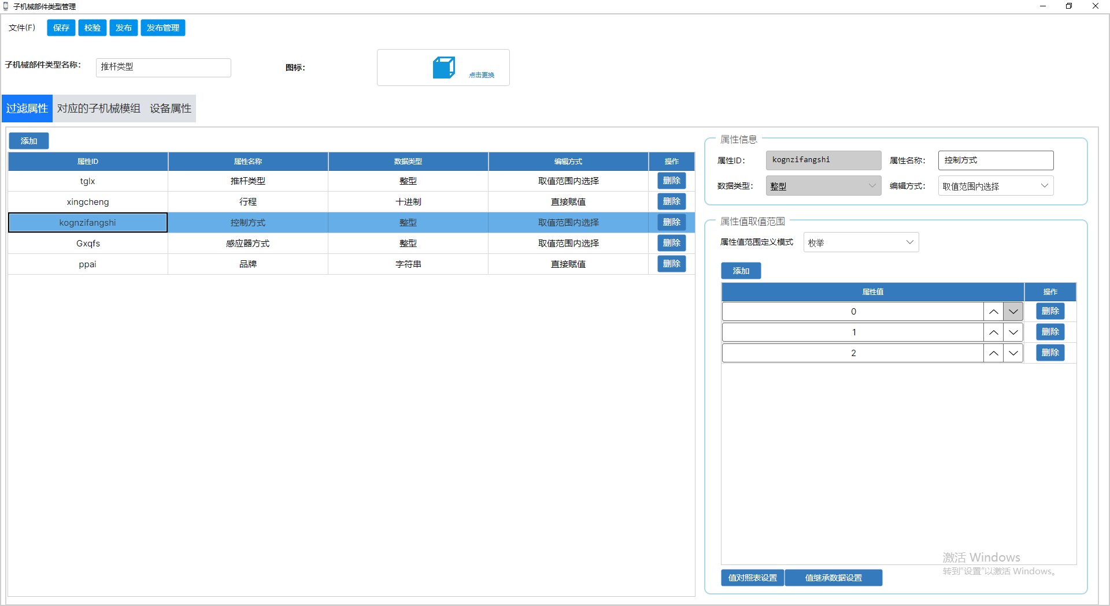
- 新建流程：
先新建子机械部件类型，录入子机械部件类型基本信息，再依次添加过滤属性、模组对象内容。
图标支持点击上传、更换操作。

新建子机械部件类型
录入类型名称、上传图标，确认后完成新建子机械部件类型。
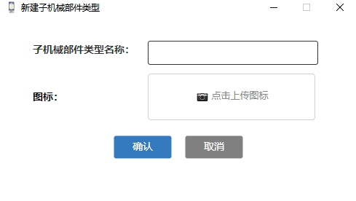

过滤属性
支持新增过滤属性，新增后的过滤属性采用列表展示，支持单条属性删除，选择一条过滤属性后，可以显示详情，并可对属性详情做修改。
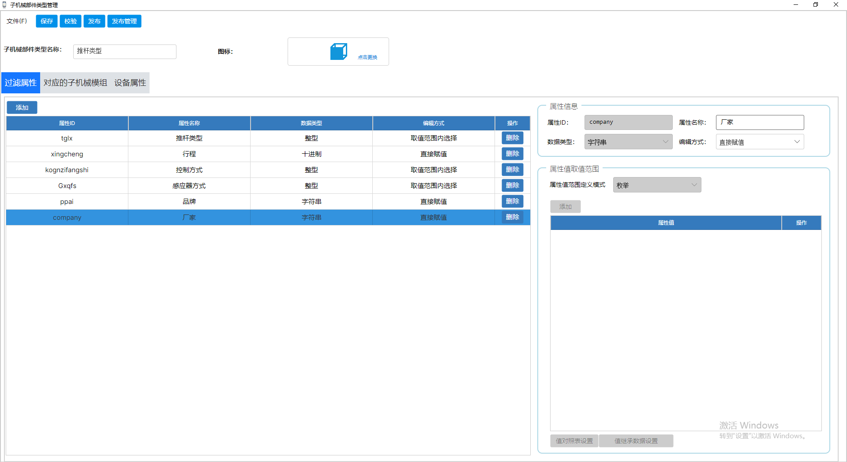
- 属性值范围定义模式：支持枚举、最大 / 最小值两种定义模式。
- 可对枚举类型的取值项进行新增、删除。
- 属性值范围定义模式选择为枚举时，则创建该子机械部件类型的子机械部件时，属性值显示如下：
- 如果属性编辑方式为直接赋值时，根据不同数据类型呈现不同输入控件。
- 如果属性编辑方式为取值范围内选择（且取值范围方式为枚举方式）时，则为下拉选择。
- 取值范围方式为是最大值最小值模式时，只能填写最大值和最小值。

添加过滤属性
录入属性 ID、属性名称，选择数据类型、属性编辑方式，确认后即可添加属性成功，显示到过滤属性列表。
- 数据类型：分为整型、十进制、日期、字符串、Guid、bool、Object_Json、Object_Byte 。
- 属性编辑方式：分为【直接赋值】【取值范围内选择】两类，当属性数据类型为整型、十进制、日期型时，编辑方式选择项才显示【取值范围内选择】。
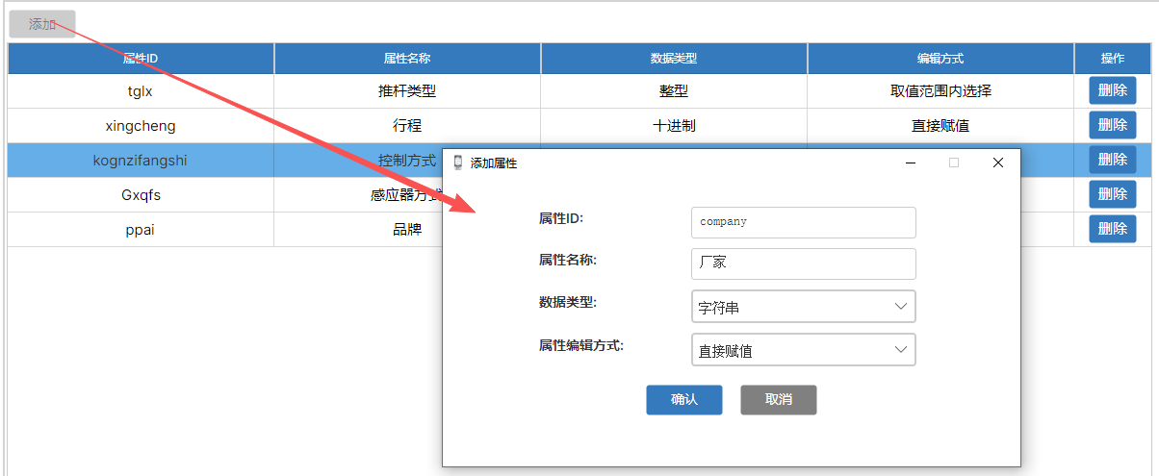

【值含义对照表】设置
属性值范围定义模式选择为枚举时的值含义，用于维护枚举值与文字含义的映射关系（常用于下拉框的选中值/显示文本），支持映射项增删。
仅对整型、十进制、日期型数据类型生效。
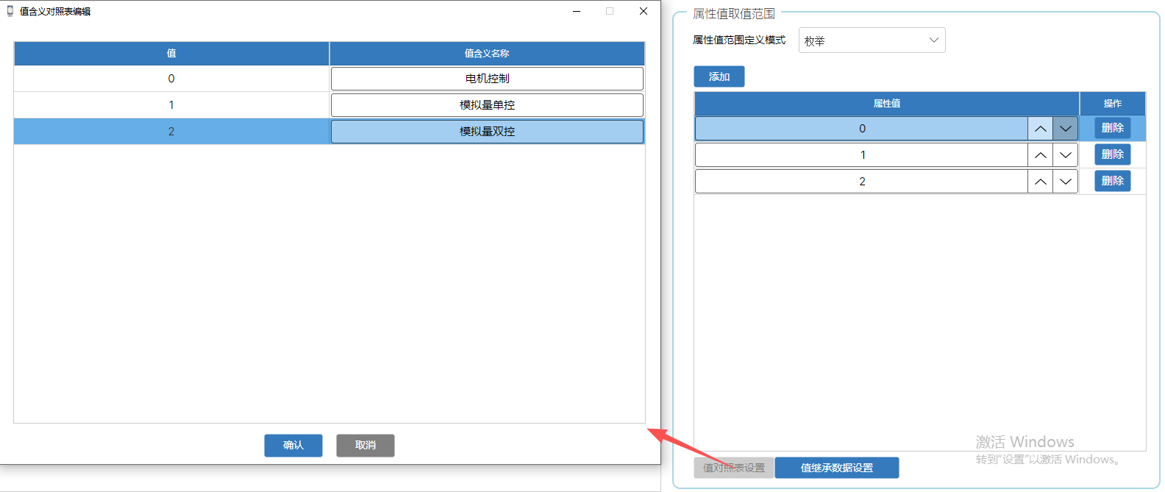

【值继承数据】设置
通过下拉框选择父属性在枚举取值中定义的值作为继承值；约束规则：当前属性值与继承的父属性值禁止重复（属性值和直接继承的父属性值不能相同）
仅对整型、十进制、日期型数据类型生效。
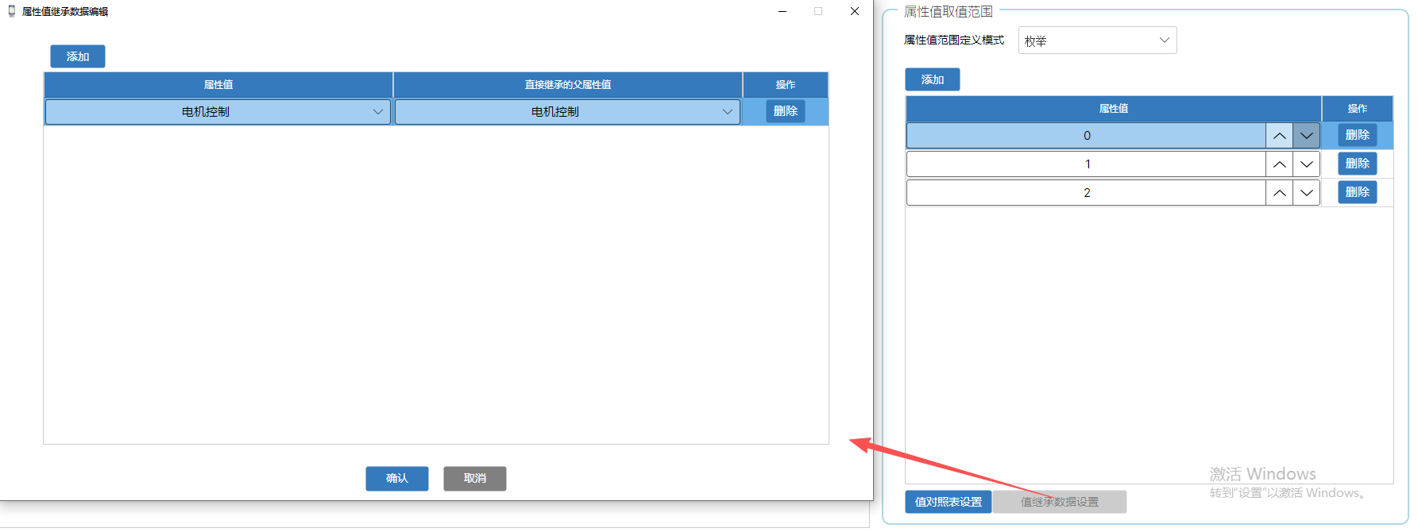

对应的子机械模组对象
支持对子机械模组对象添加和修改，仅支持修改列表中的实例名称、第三段子机械模组实例别名。
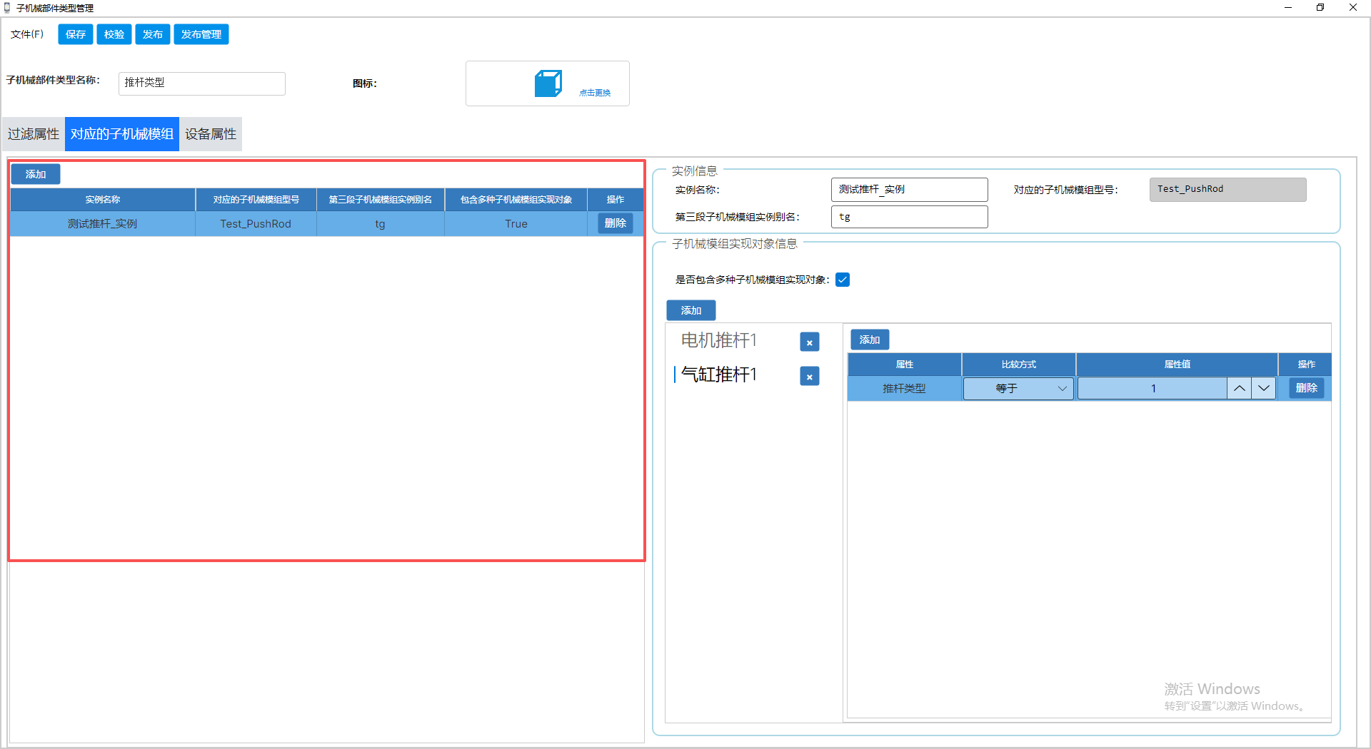

新增子机械模组对象
新增子机械模组对象时，选择分类后，过滤出该分类的子机械模组型号，子机械模组型号从本地子机械模组插件中加载数据源，以下拉形式选择；输入实例名称和第三段子机械模组实例别名，确认后即可成功创建子机械模组对象。
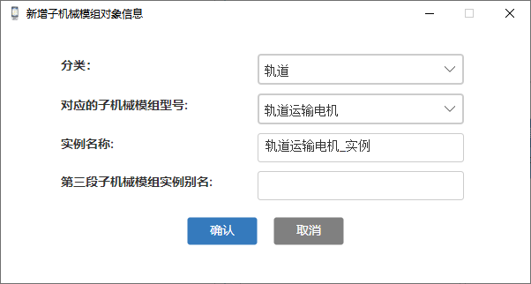

多对象切换配置
提供【是否包含多种子机械模组实现对象】勾选框
- 勾选：以树结构展示所有子机械模组实现对象，选中树节点后配置对应属性；
- 取消勾选： 呈现子机械模组实现对象数组的下拉框，选择单个子机械模组实现对象。

- 勾选时，显示【子机械模组实现对象】树结构，选择某个节点后进行属性设置。
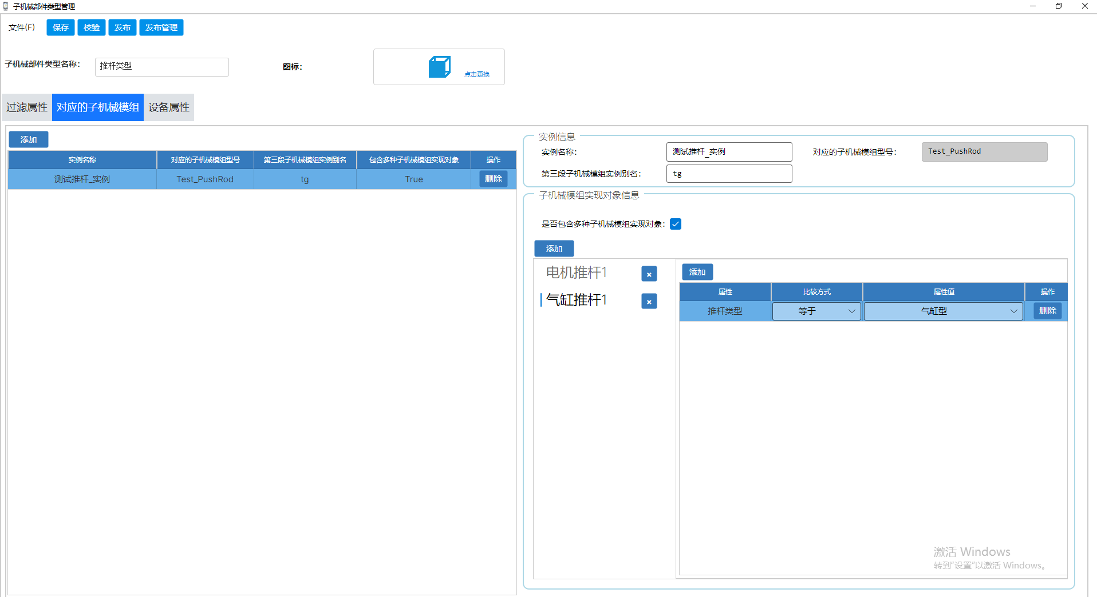
- 是否包含多种子机械模组实现对象：不勾选时，显示【子机械模组实现对象数组】下拉框，进行选择。
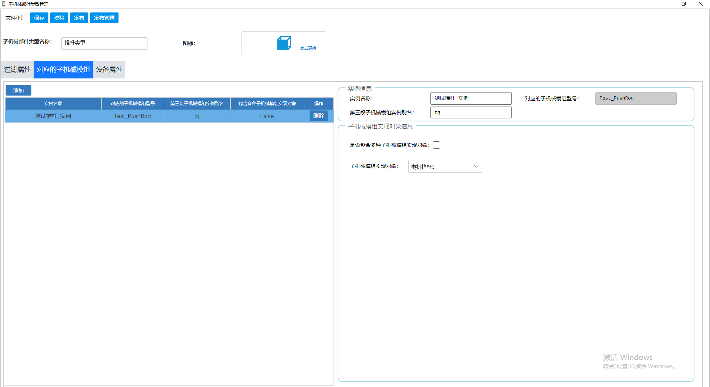

设备属性
设备属性是插件中自带的，固定显示，支持查看设备属性。不支持新增、删除。
需改进：值对照表设置和值继承数据设置按钮需要增加设置
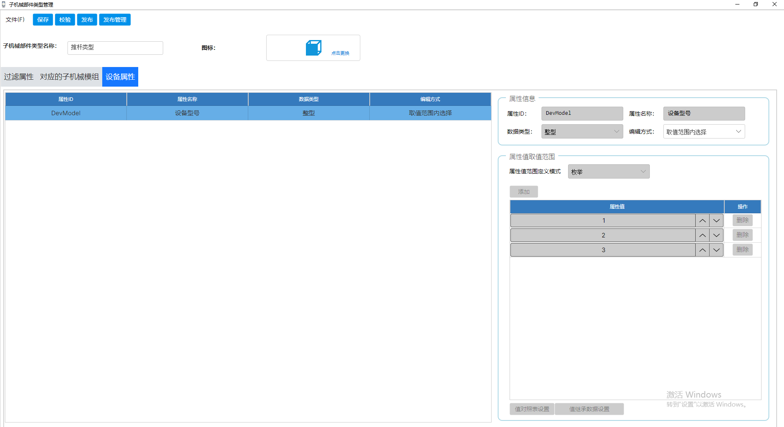

子机械部件定义
子机械部件依赖已发布的子机械部件类型，用于定义具体子机械部件，绑定所属子机械部件类型并继承类型的全部属性规则。
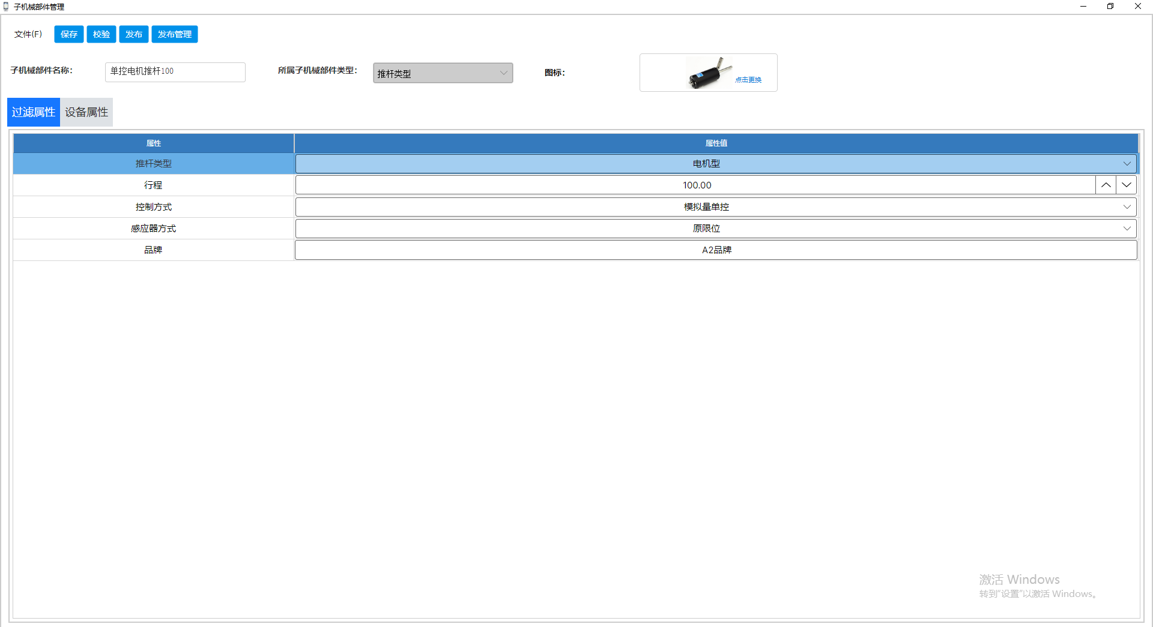

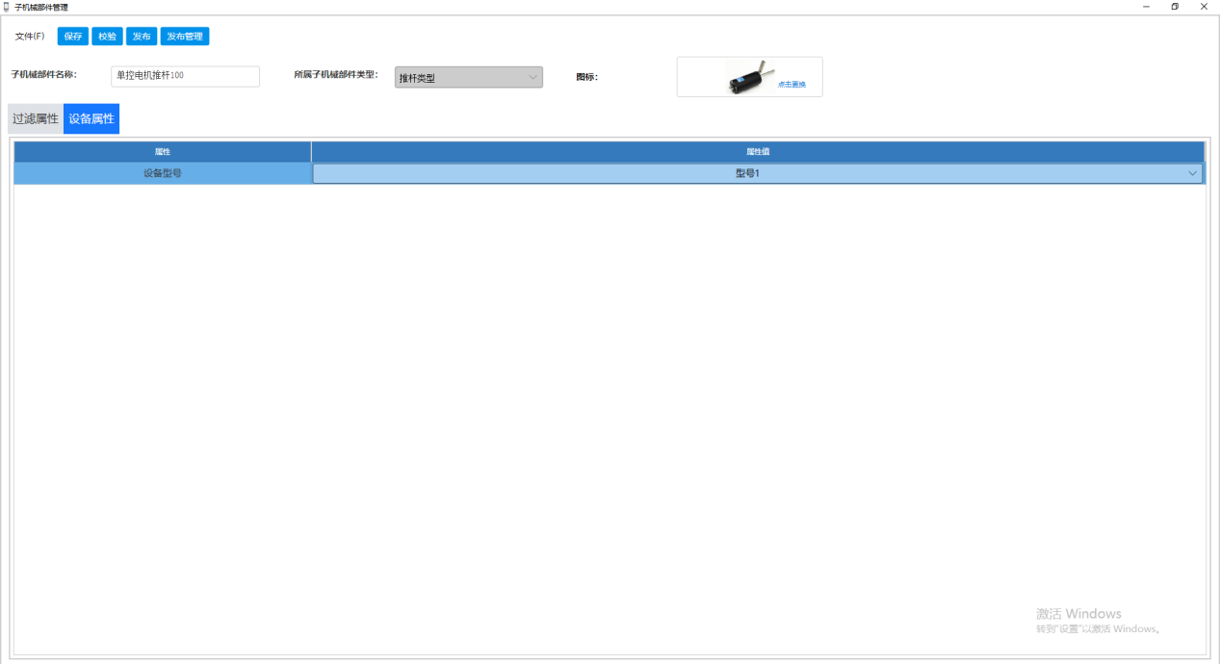

子机械部件信息
子机械部件信息包括：所属子机械部件类型（依赖已发布的子机械部件类型）、子机械部件名称、图标。
新建子机械部件确认后，过滤属性和设备属性会显示当前选的所属子机械部件类型的相关属性。
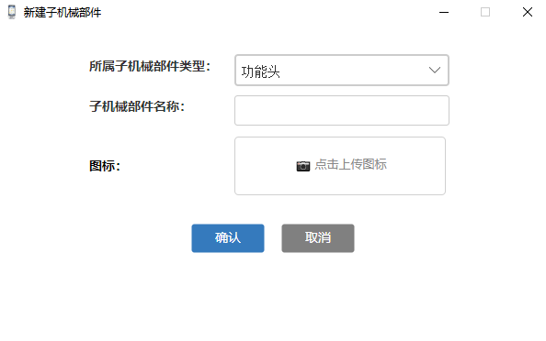

过滤属性
列表显示所属子机械部件类型的全部过滤属性规则，不能新增和删除，只能设置属性值。
  - 属性值：
- 如果子机械部件类型属性编辑方式为直接赋值时则根据不同数据类型呈现不同控件进行赋值
- 如果子机械部件类型属性编辑方式为取值范围内选择（且取值范围方式为枚举方式）时，则为下拉选择，下拉项为值含义对照表的条目。
- 取值范围方式为是最大值最小值模式时，只能填写值，并受最大值最小值约束。
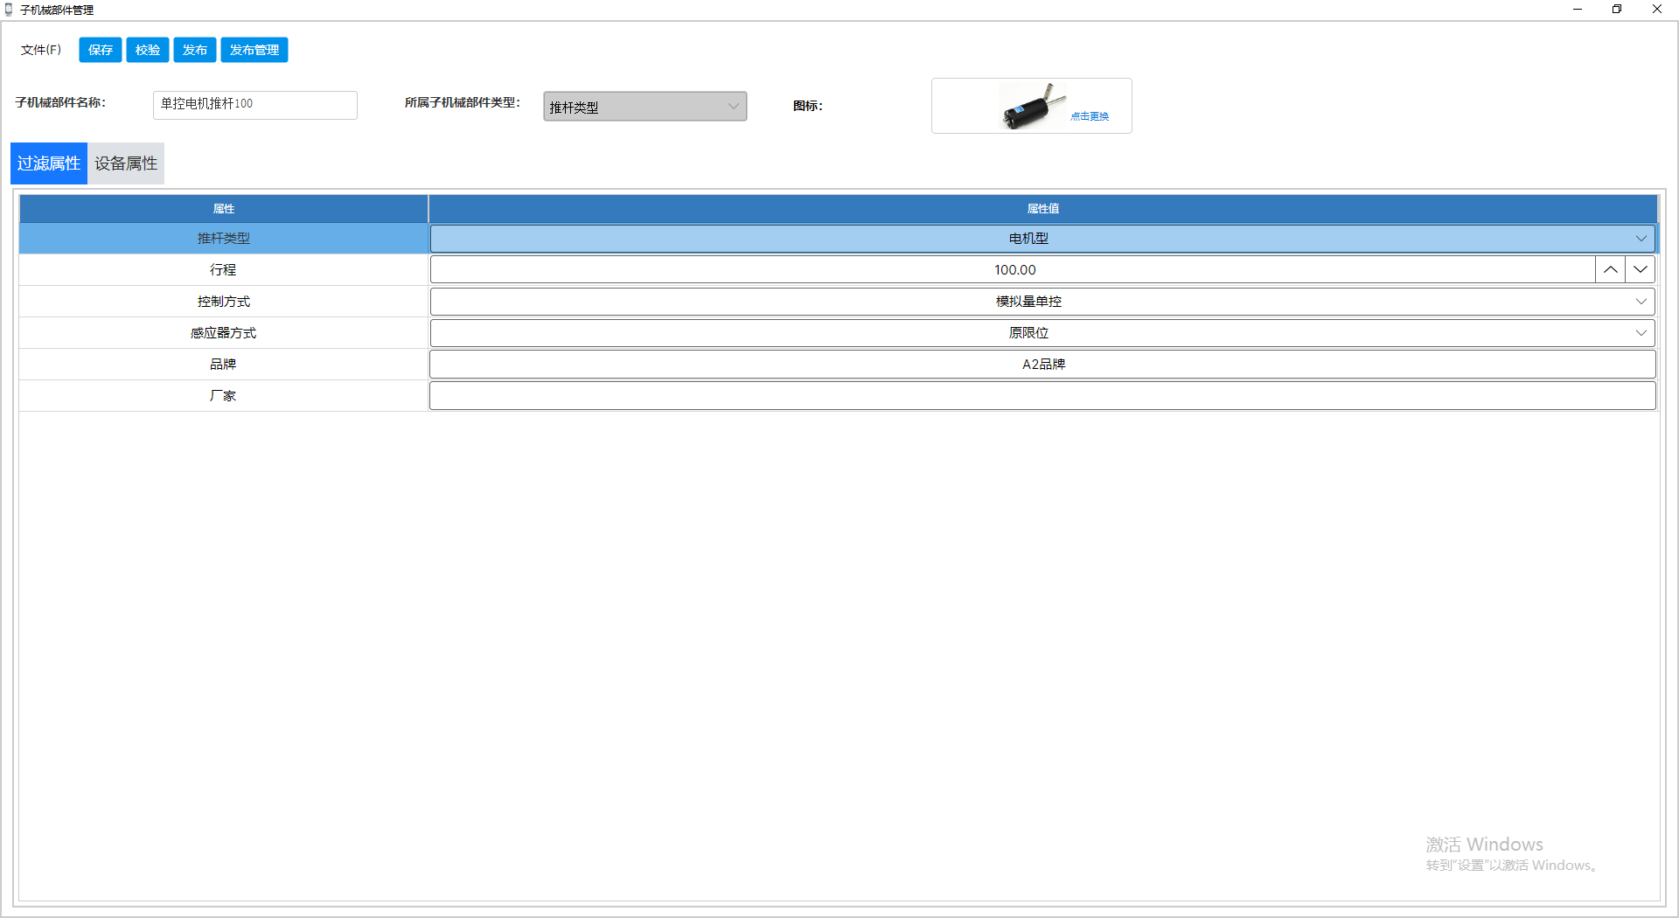

设备属性
列表显示所属子机械部件类型的全部设备属性规则，不能新增和删除，只能设置属性值。
  - 属性值：
- 如果子机械部件类型属性编辑方式为直接赋值时则根据不同数据类型呈现不同控件进行赋值
- 如果为取值范围内选择（且取值范围方式为枚举方式）时，则为下拉选择，下拉项为值含义对照表的条目。
- 取值范围方式为是最大值最小值模式时，只能填写值，并受最大值最小值约束。
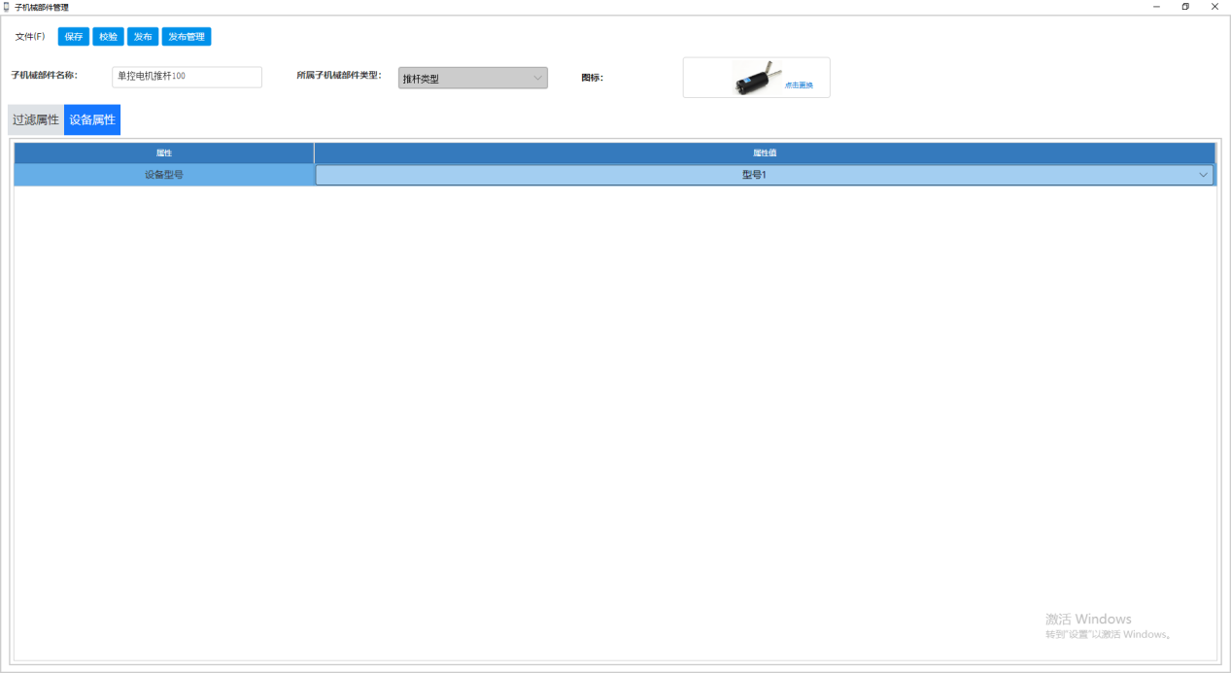

机械部件模板定义
依赖已发布的子机械部件、子机械部件类型，用于组合多个子机械部件形成机械部件模板，支持部件数量管控、属性比对、模组实例绑定。
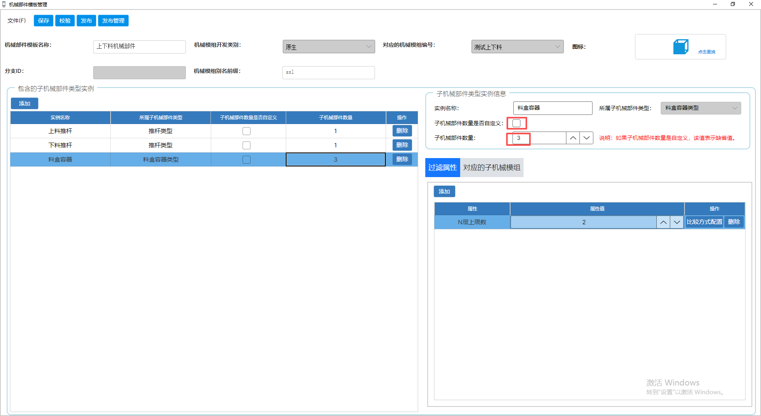

新建机械部件模板
基础录入项：机械部件模板名称、机械模组开发类别、对应的机械模组编号、机械模组别名前缀、分支 ID、图标（支持上传和更换）。
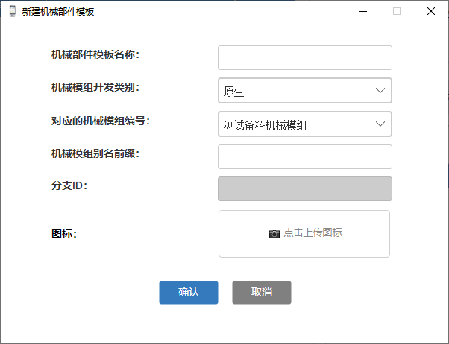

包含的子机械部件类型实例列表


新增子机械部件类型实例基本信息
新增子机械部件类型实例基本信息如下：
- 所属子机械部件类型：下拉选择。
- 实例名称：填写。
- 子机械部件数量配置：提供「子机械部件数量是否自定义」开关
- 关闭开关：手动指定固定子部件数量；
- 开启开关：填写默认数量。
- 子机械部件数量：填写。
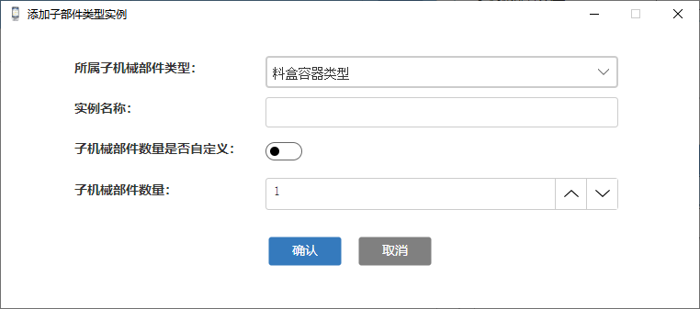

部件数量管控
- 根据子机械部件数量是否自定义的属性来显示设备组态工具中子机械部件的占位图。
- 不启用自定义：设备组态工具中只显示下图中子机械部件数量的占位图（无法新增和删除）。
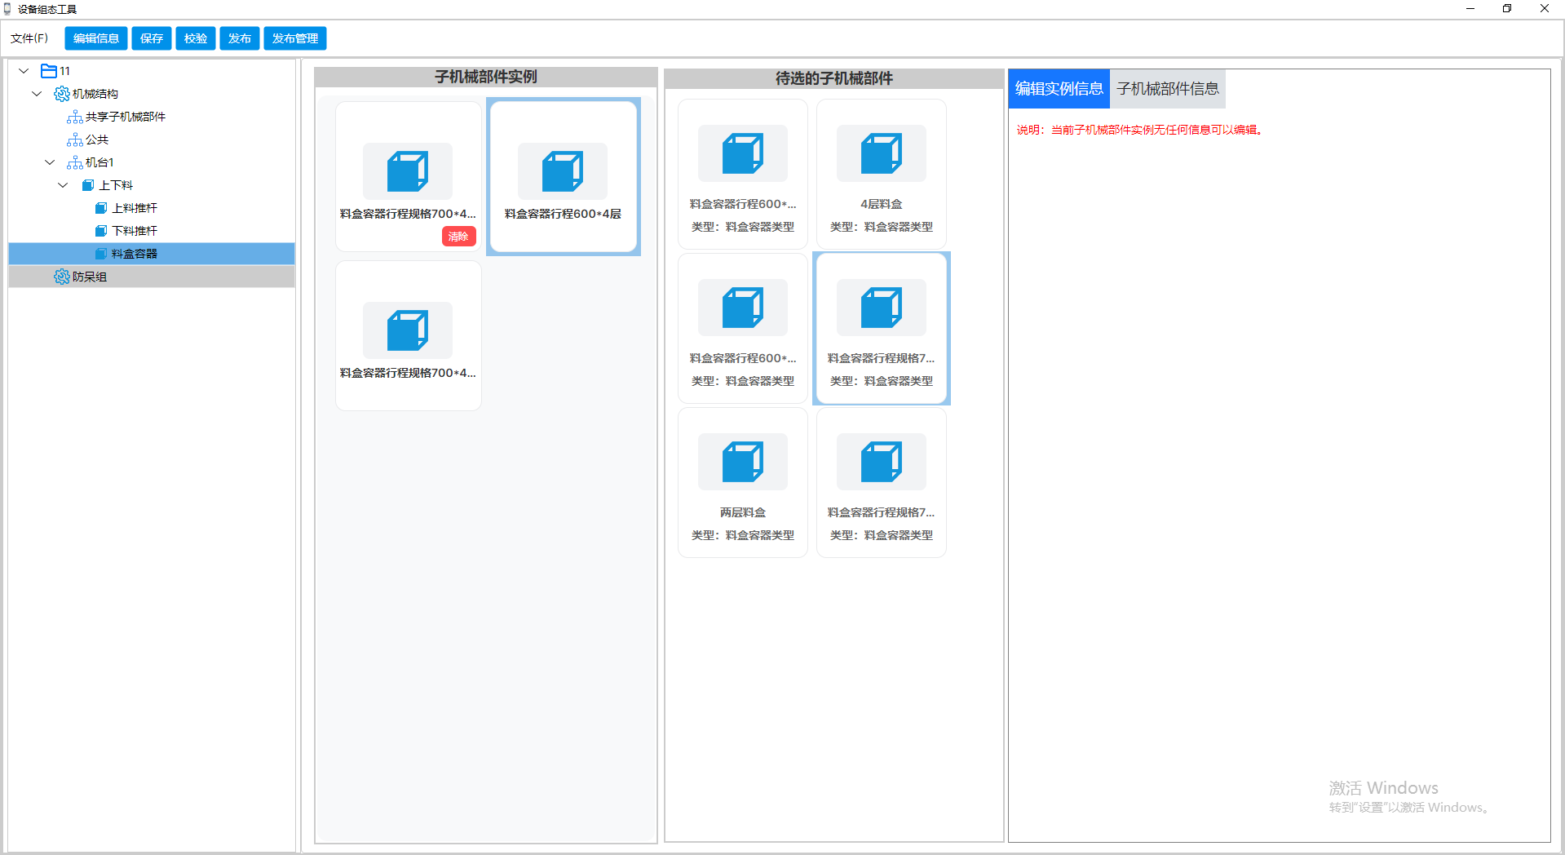
- 启用自定义：设备组态工具中默认显示下图中子机械部件数量的占位图（可以新增和删除）。
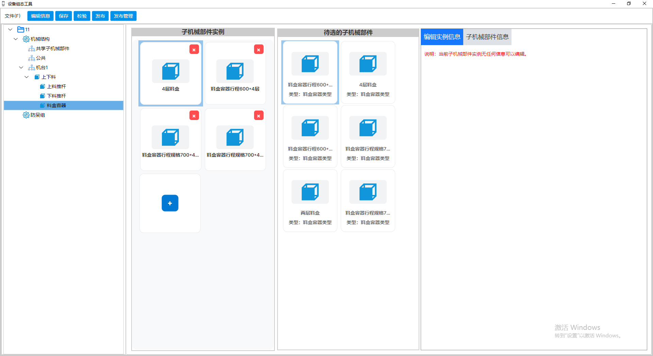

对应的子机械模组
列表显示所有对应的子机械模组对象信息。在列表中只能修改子机械模组在机械模组中的内部别名。
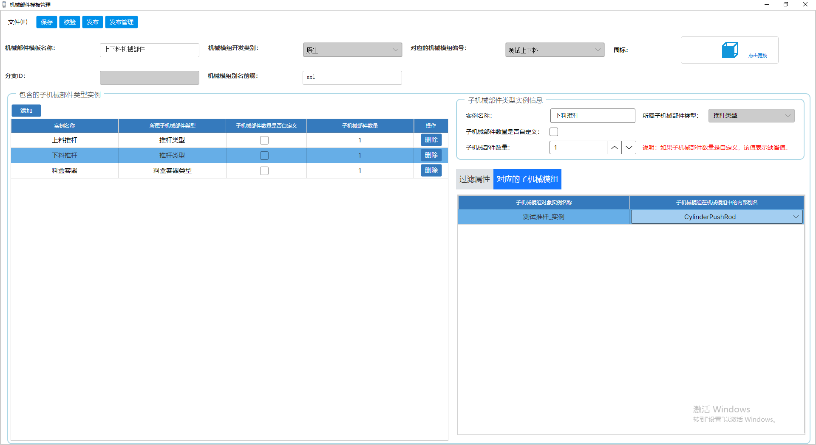

过滤属性
指定子机械部件类型属性值，规则与【子机械部件 - 过滤属性】保持一致。
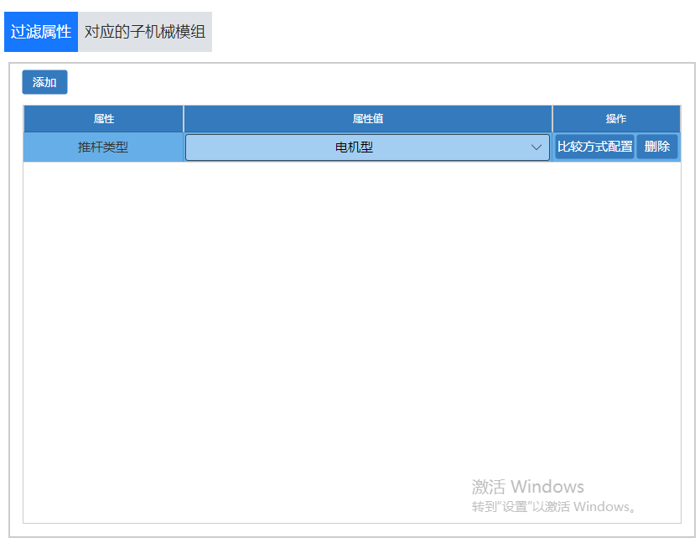
- 属性值比较方式配置：
    - 比较方式：支持大于、小于、等于、大于等于、小于等于、不等于等常规比较运算符；
    - 属性值转换方式：支持直接赋值、表达式、函数三种录入形式；
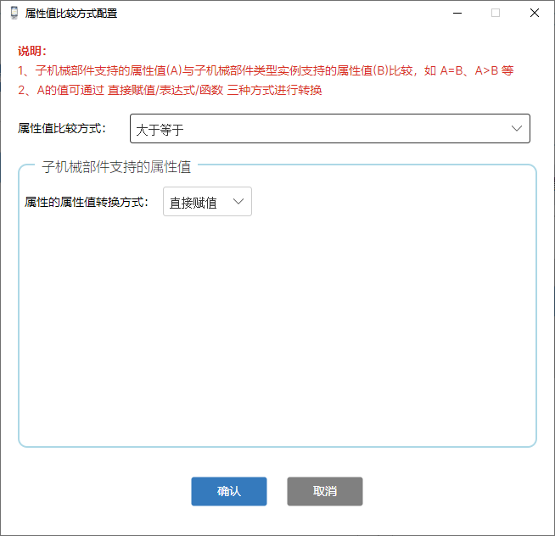

子机械部件管控
- 根据子机械部件类型对应的过滤属性来显示设备组态工具中待选子机械部件。
说明：【设备模组定义工具】右边【待选的子机械部件】列表只能显示当前选中的机械部件中符合过滤属性的物资。
- 用例1
【设备模组定义工具】-》【机械部件模版管理】页面（下面第1个图）指定上料推杆的过滤属性：推杆类型为“电机型”；那【设备模组定义工具】（下面第2个图）只能显示电机型的推杆。如下图所示：
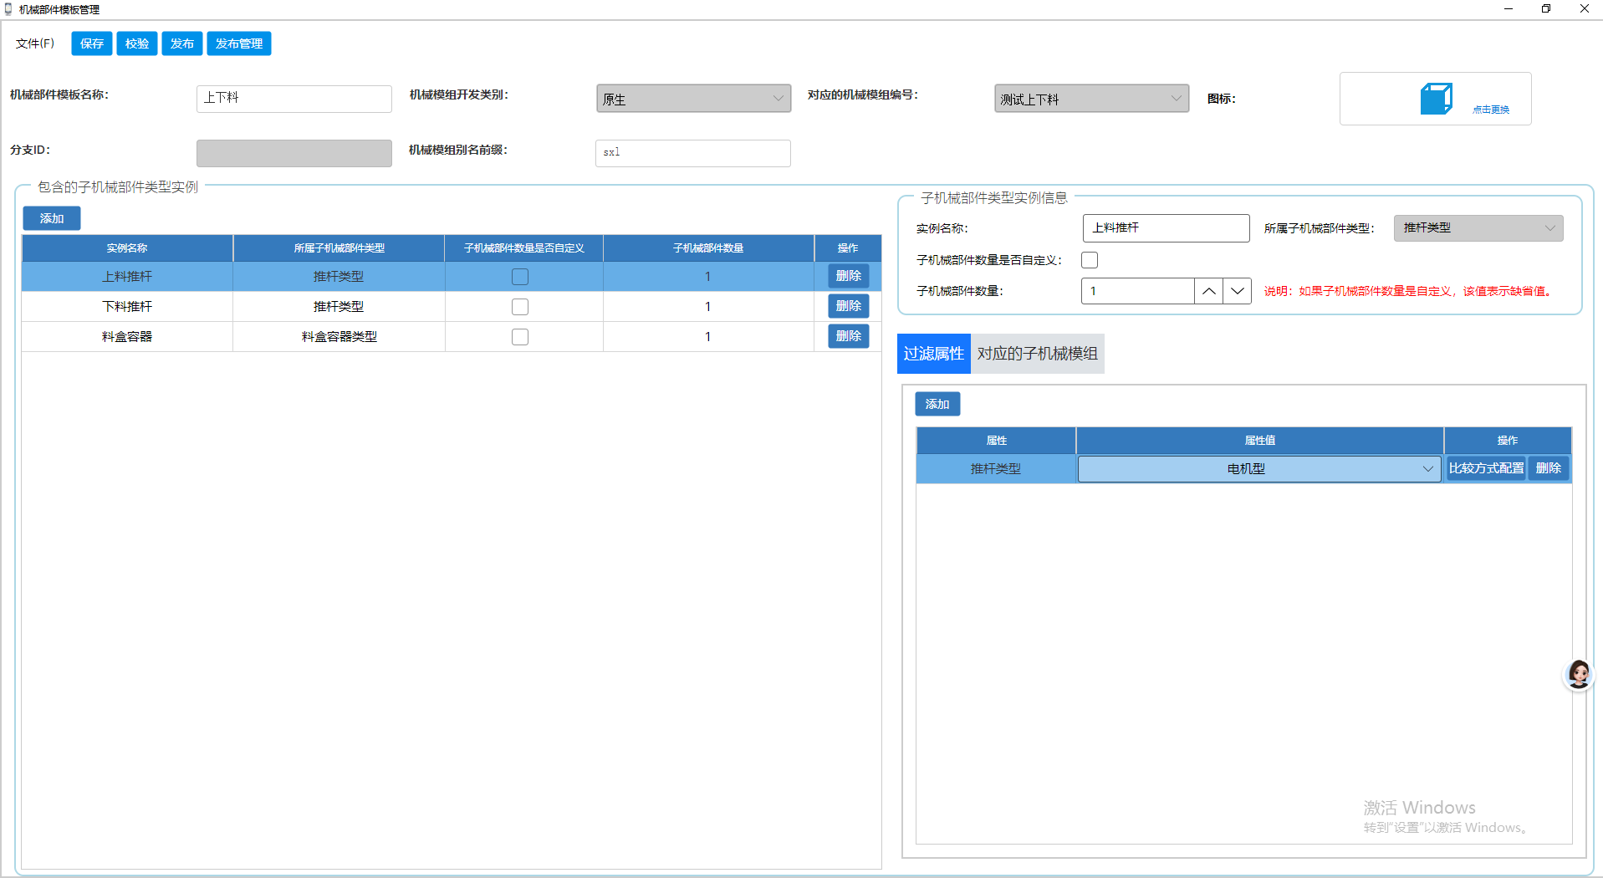
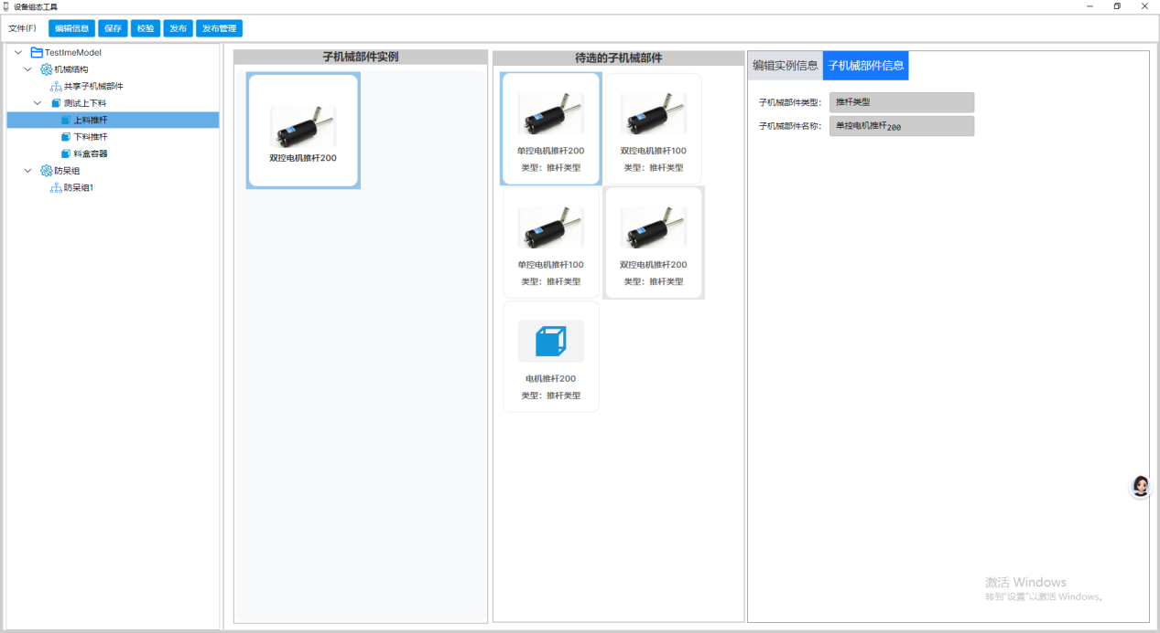
- 用例2
【设备模组定义工具】-》【机械部件模版管理】页面（下面第1个图）指定下料推杆的过滤属性：推杆类型为“气缸型”，行程大于等于100；那【设备模组定义工具】（下面第2个图）只能显示气缸型并且行程大于等于100的推杆。如下图所示：
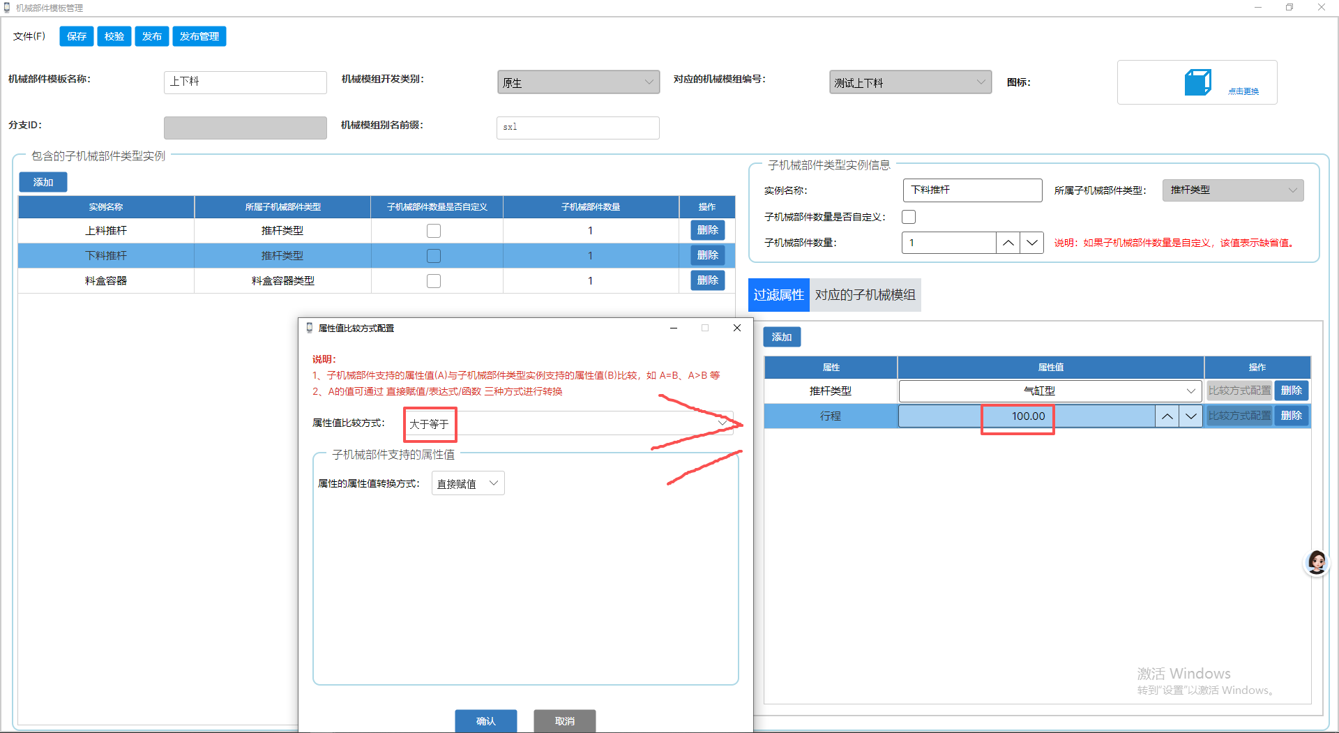

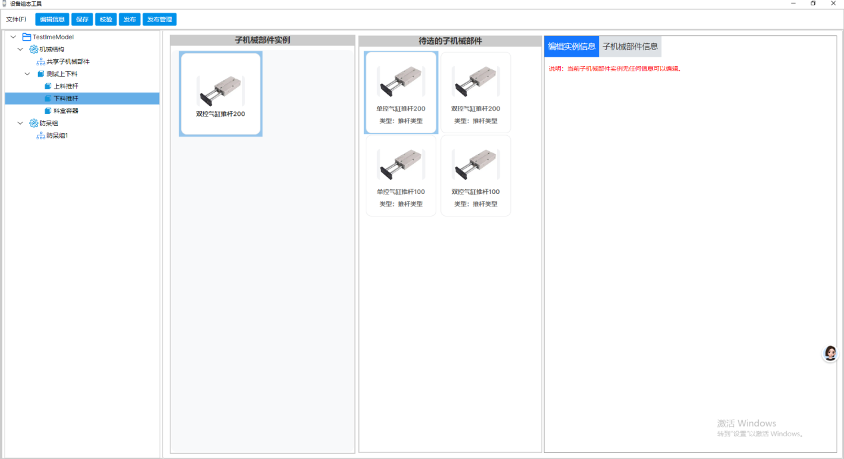

对应的子机械模组
列表显示所有对应的子机械模组对象信息。在列表中只能修改子机械模组在机械模组中的内部别名。
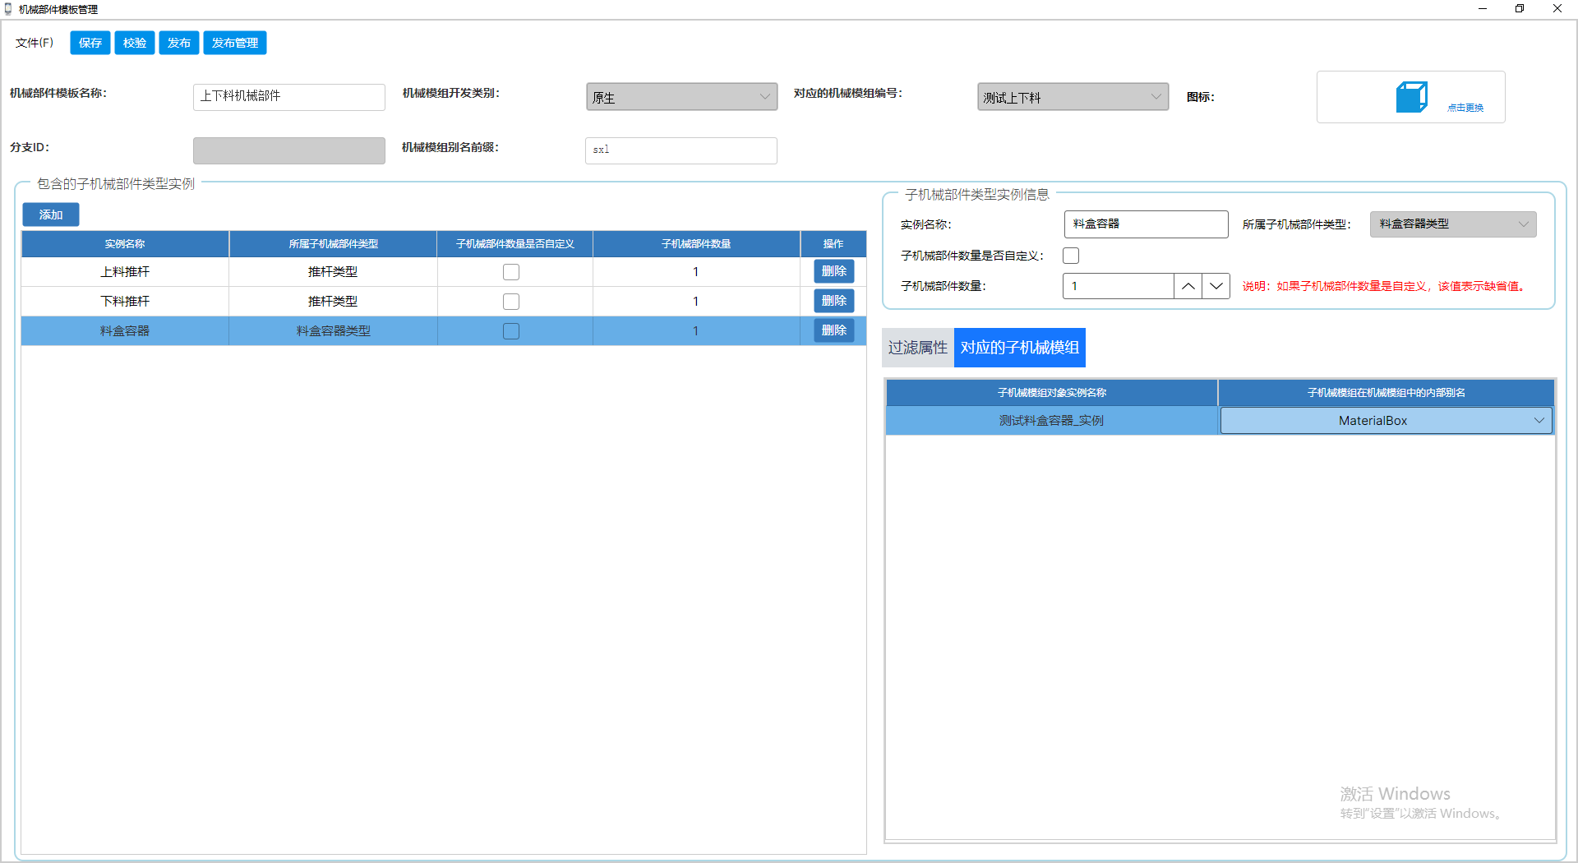

设备模板定义
四大模块最顶层的节点，依赖已发布的机械部件模板，整合机械部件、多机台配置，分为基础信息、共享子机械部件、公共机械部件、多机台管理。
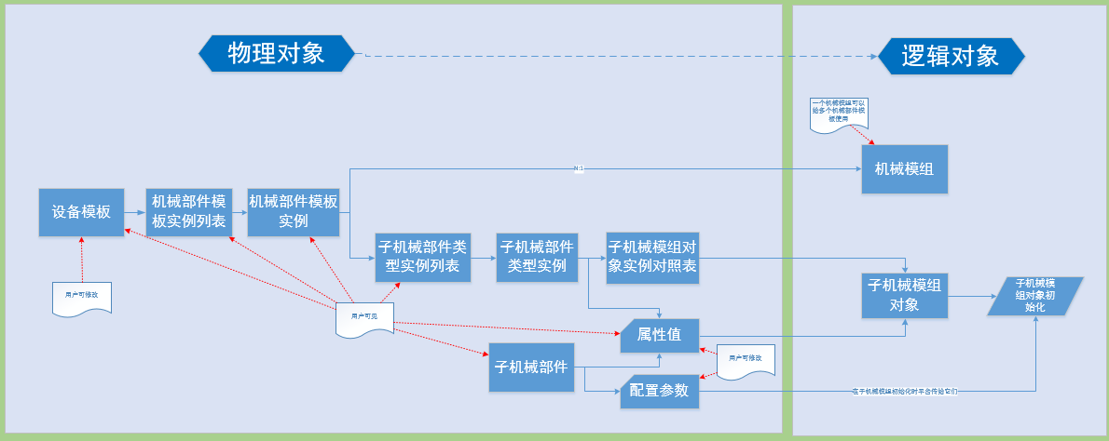

设备模板信息
- 基础录入项：设备模板 ID（手动文本录入）、设备模板名称、第一段子机械模组实例别名。
- 核心配置项：是否为多机台，模板创建完成后该选项禁止二次修改。
- 新建交互：弹出新建设备模板弹窗，录入设备模板名称、第一段子机械模组实例别名、是否为多机台属性，确认后即可完成设备模板的创建。
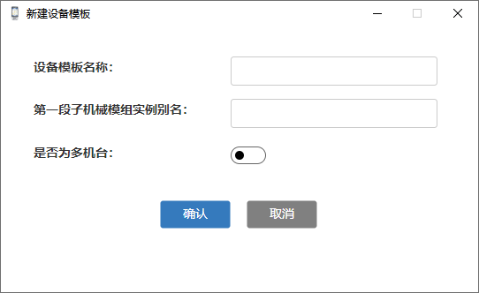

共享子机械部件管理
支持将共用的子机械部件先添加，其他机械部件要使用时，只需要勾选该共享子机械部件。
共享子机械部件管理列表展示，字段有所属子机械部件类型、第二段子机械模组实例名称、实例别名，支持编辑、删除操作。
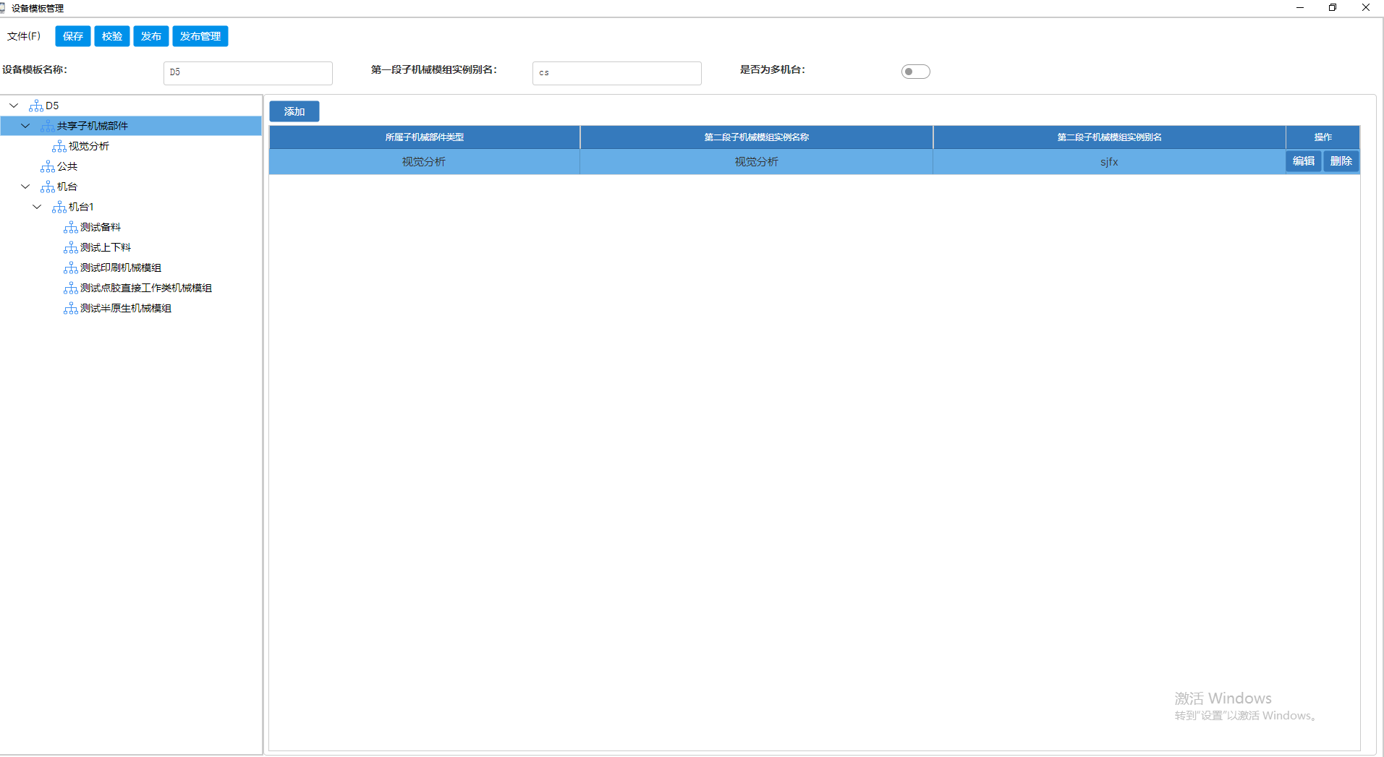

添加共享子机械部件
点击添加后弹出配置弹窗，选择所属子机械部件类型下拉框选项，录入第二段子机械模组实例名称、实例别名，支持图标上传。
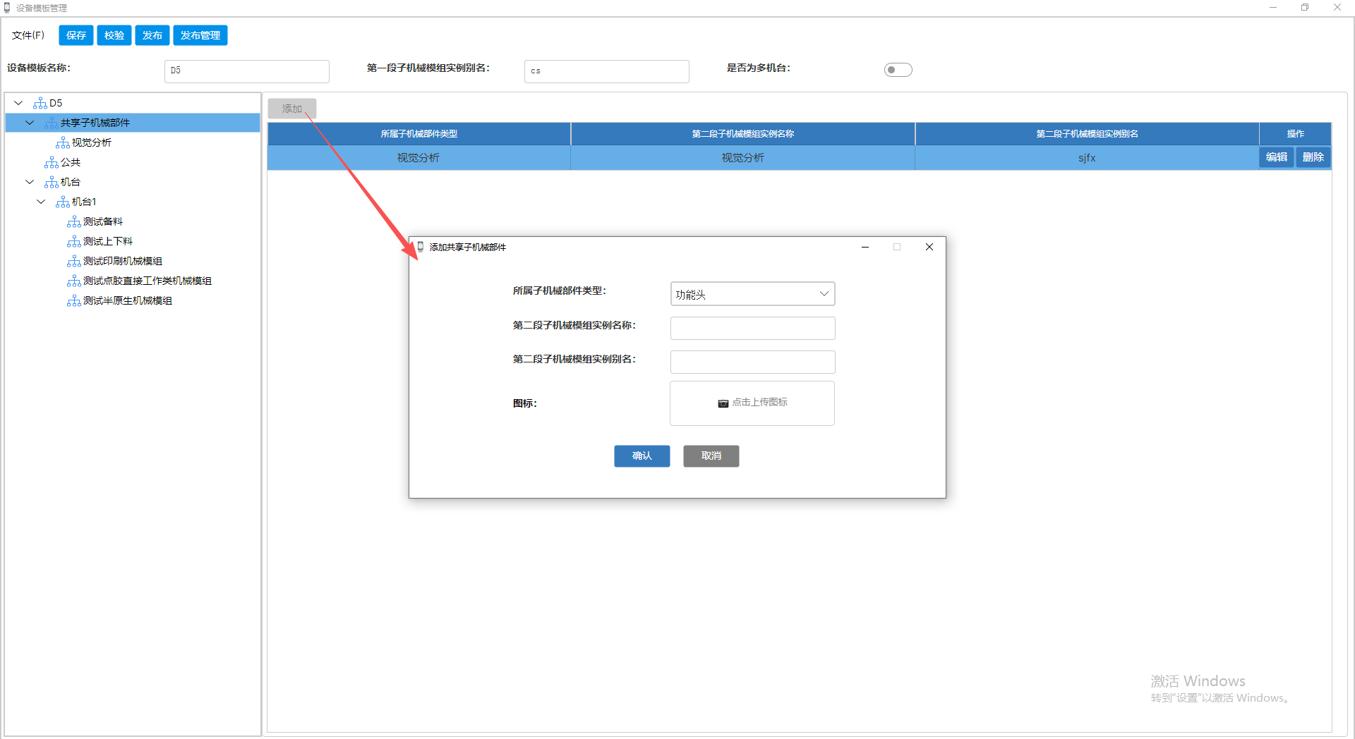

共享子机械部件明细
支持选中共享子机械部件后，查看详细信息，并可二次配置过滤属性、对应的子机械模组，配置规则与前置模块【子机械部件类型管理】一致。

过滤属性
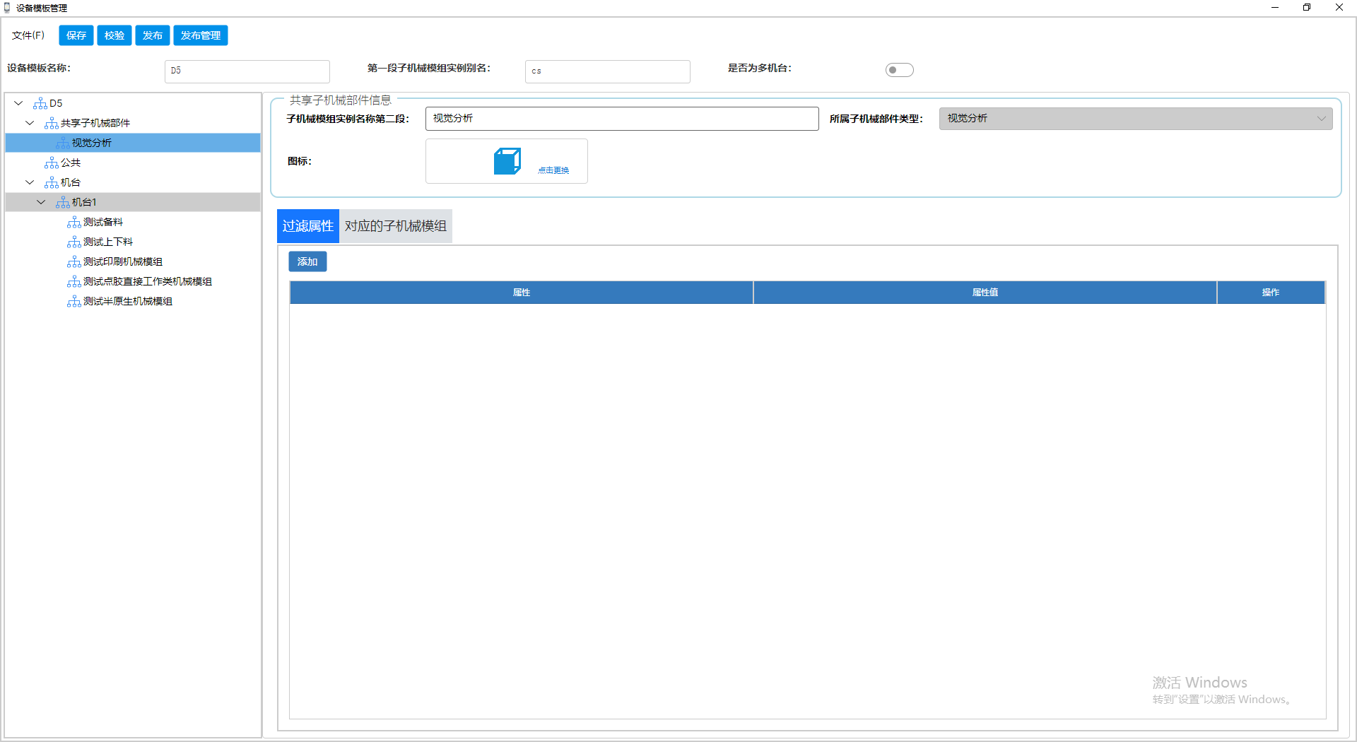

对应的子机械模组
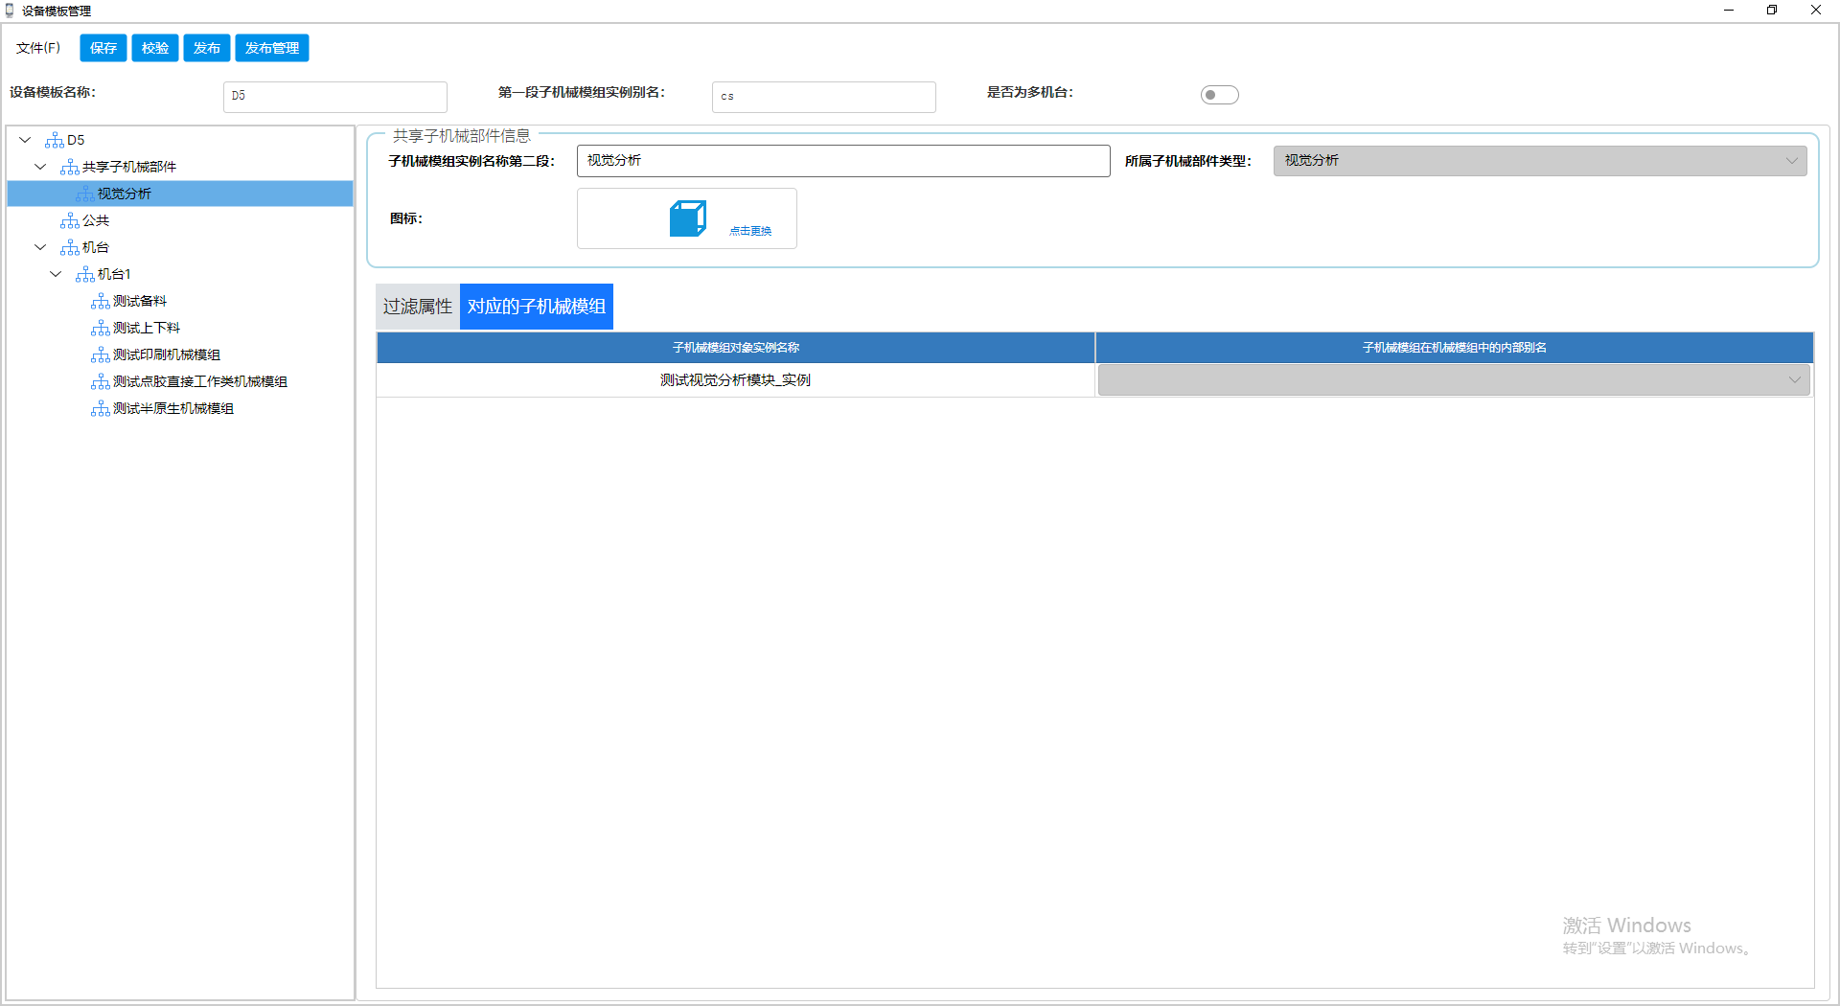

公共机械部件管理
管理设备模板内多个机台共用的机械部件模板实例（如轨道），实现多机台统一共用该公共机械部件。
公共机械部件呈列表显示，字段有：机械模组别名、机械部件名称、所属机械部件模板、第二段子机械模组实例别名、模组的位置、机械模组进程 ID，支持条目删除。
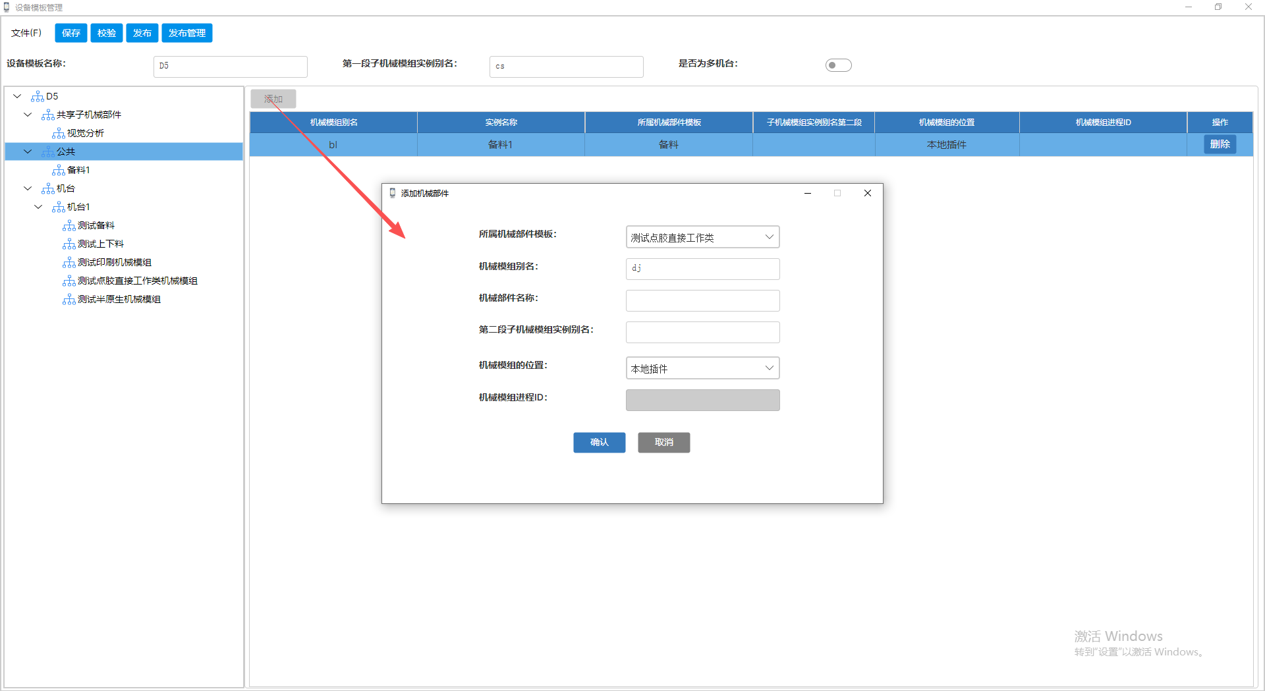

新增机械部件
弹窗选择所属机械部件模板，录入机械模组别名、机械部件名称、第二段子机械模组实例别名、机械模组的位置、机械模组进程 ID。确认后即可成功添加机械部件。
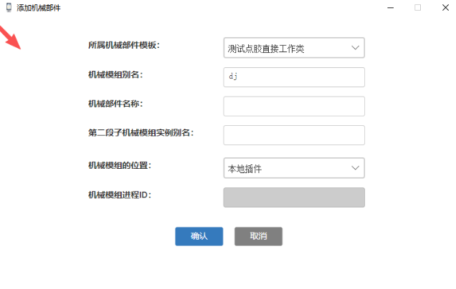

公共机械部件明细
明细查看：支持选中的机械部件后，查看详细信息，并展示当前部件关联的共享子机械部件类型实例，标记是否为共享实例、配置共享 ID。
注意：【是否为共享实例】属性只有标记为是时，才必须配置共享 ID（作用是什么？？）。
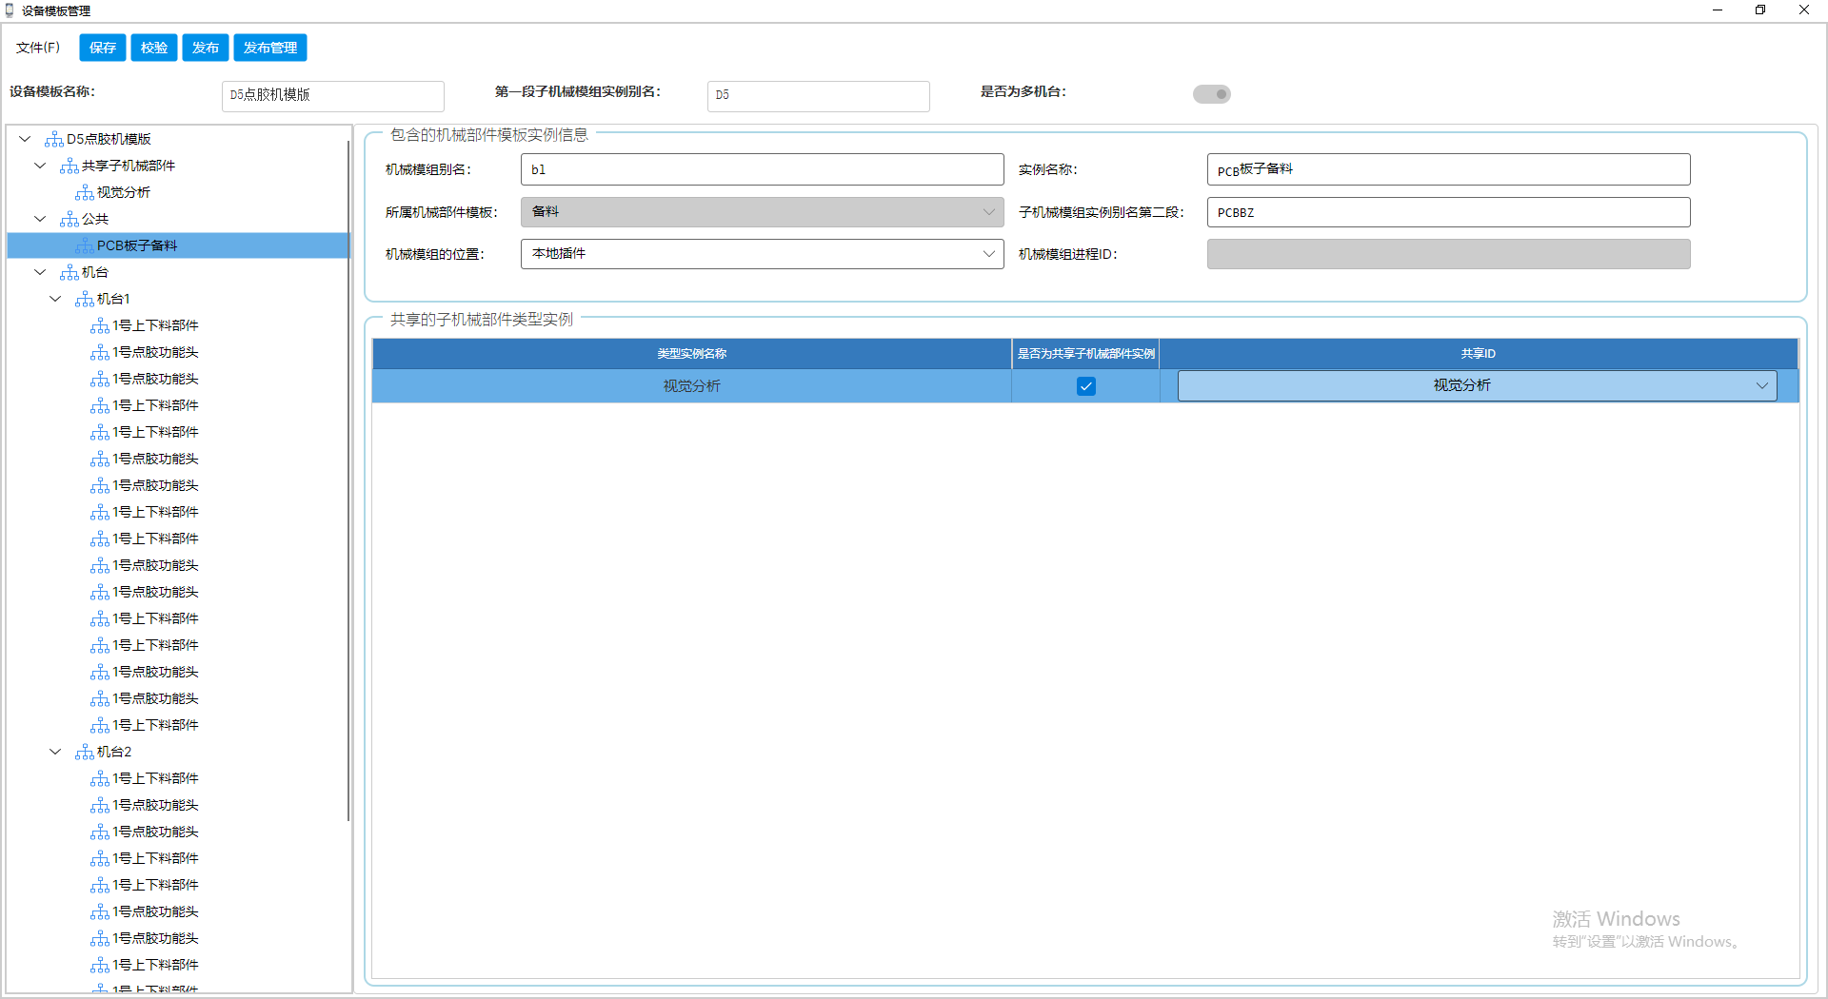
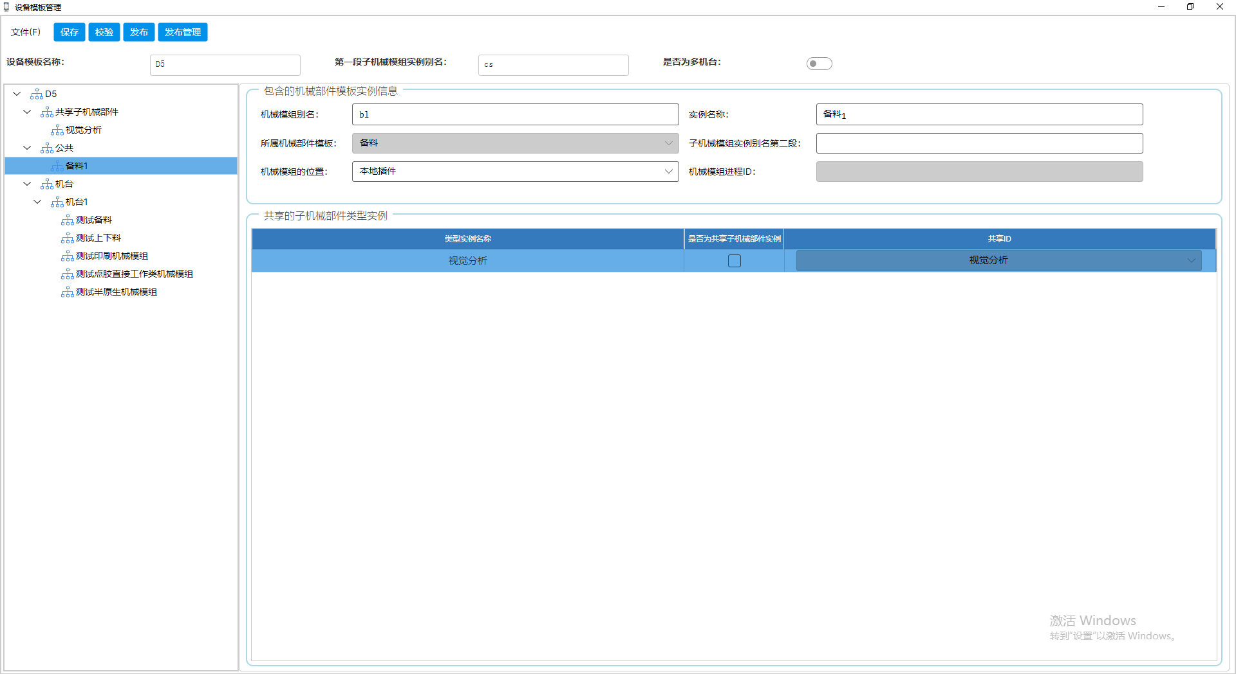

机台管理
多机台模式下可用，支持多机台新增、独立配置，区分独享机械部件与共享机械模组。
机台管理呈列表显示，字段有：机台编号，支持机台删除。
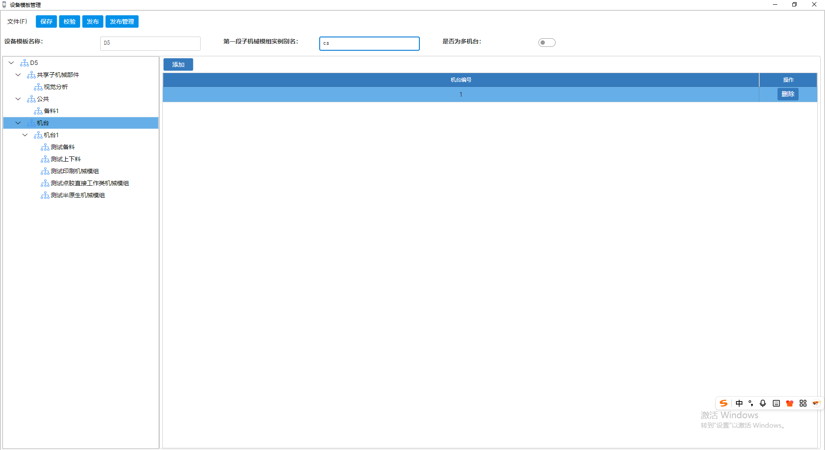

新增机台
通过数字输入框录入机台编号，确认后即可成功新增一个机台，并显示到机台列表上和机台的树节点下。
注意：单机台模式，不支持多机台新增。设备模版创建后，“是否为多机台”不能修改。
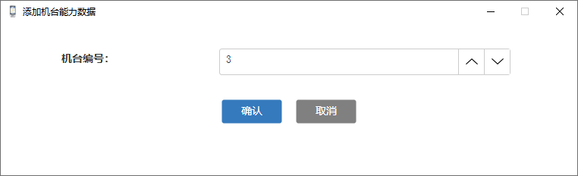

机台内部结构
如1号机台配置：

单机台
单机台场景下，只能配置独享部件；支持新增和删除独享的机械部件。
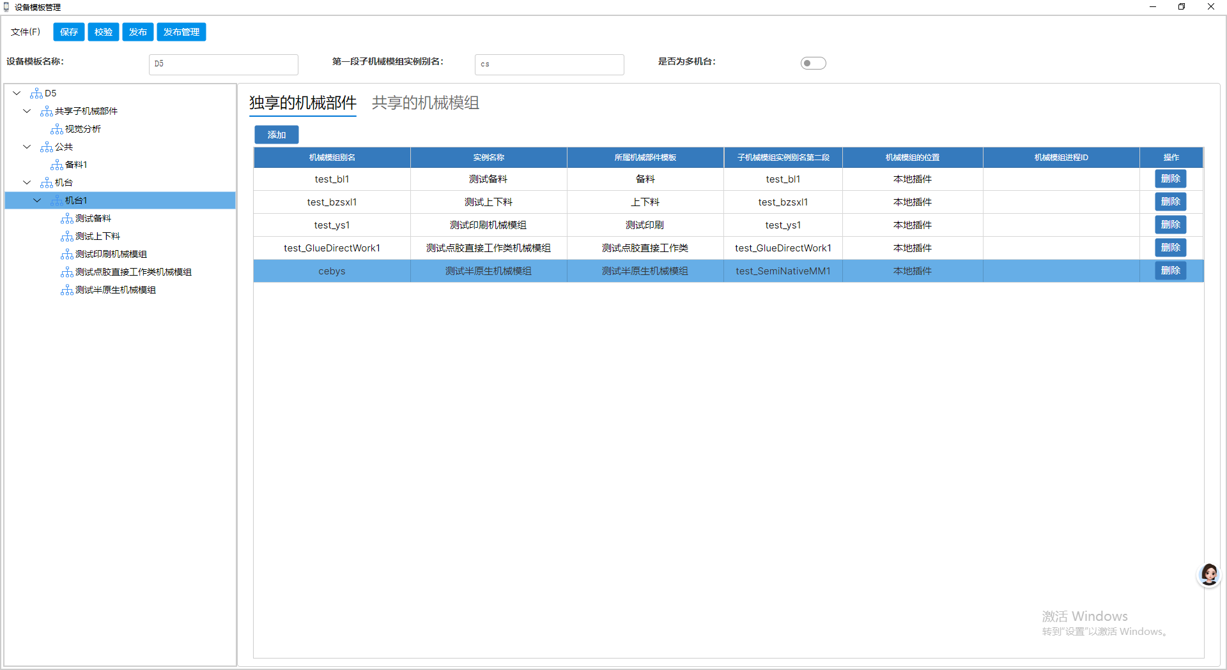

新增机械部件
选择所属机械部件模板、机械模组的位置，填写机械模组别名、机械部件名称、第二段子机械模组实例别名，确认后即可新增一个机械部件，并显示到树节点下。
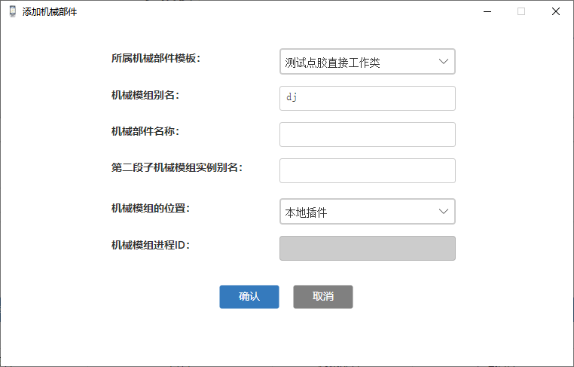

多机台
多机台场景下，各机台除了可配置独享的机械部件外，还可勾选使用公共的机械部件；

独享的机械部件
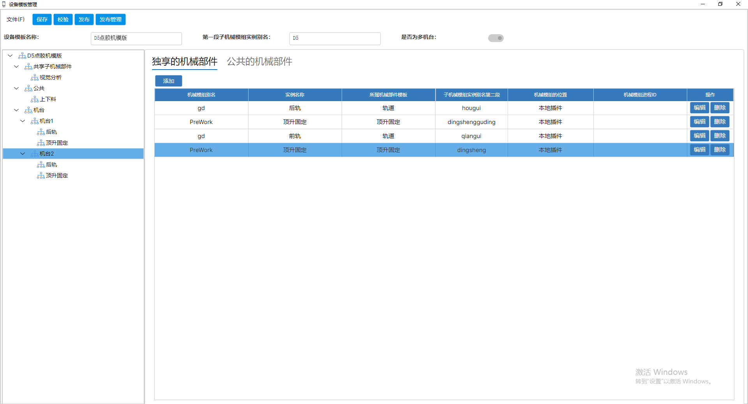

公共的机械部件
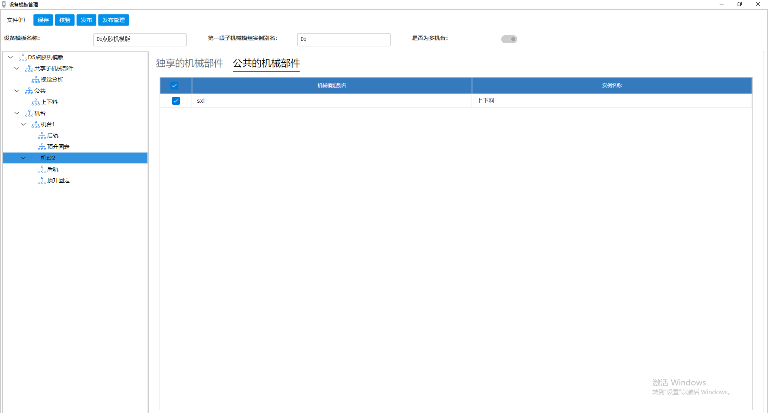

新增独享的机械部件
选择所属机械部件模板、机械模组的位置，填写机械模组别名、机械部件名称、第二段子机械模组实例别名，确认后即可新增一个独享的机械部件，并显示到独享的机械部件列表上和当前机台号的树节点下。


公共的机械部件
列出全量【公共机械模组】，此处只需要勾选是否使用。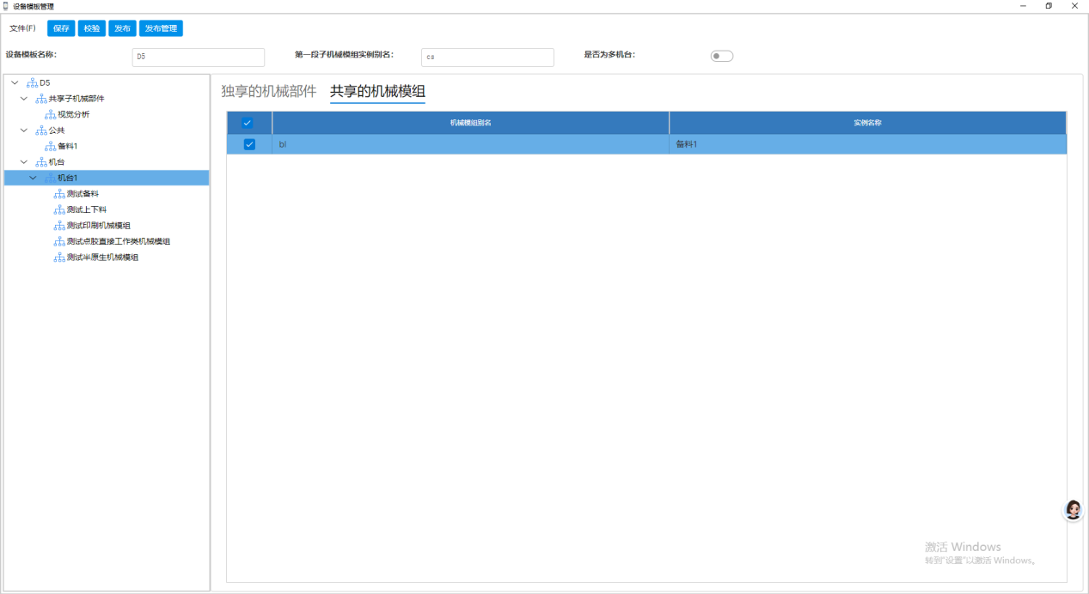

机械部件明细
机械部件明细：查看选中的机械部件完整配置，以及关联的共享子机械部件实例信息（如需要用到，可勾选）。
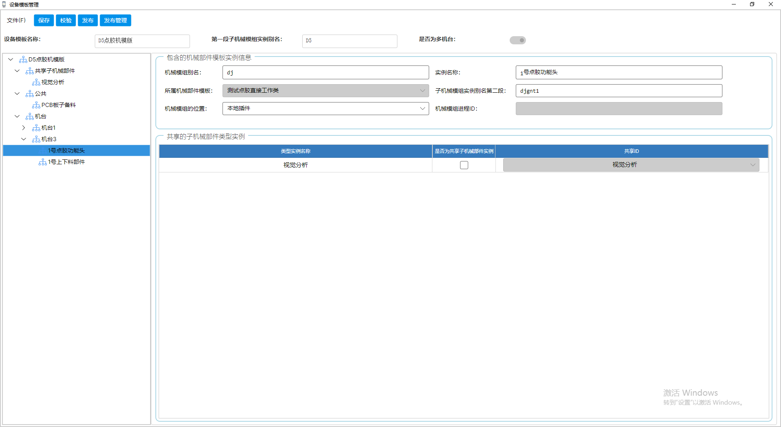
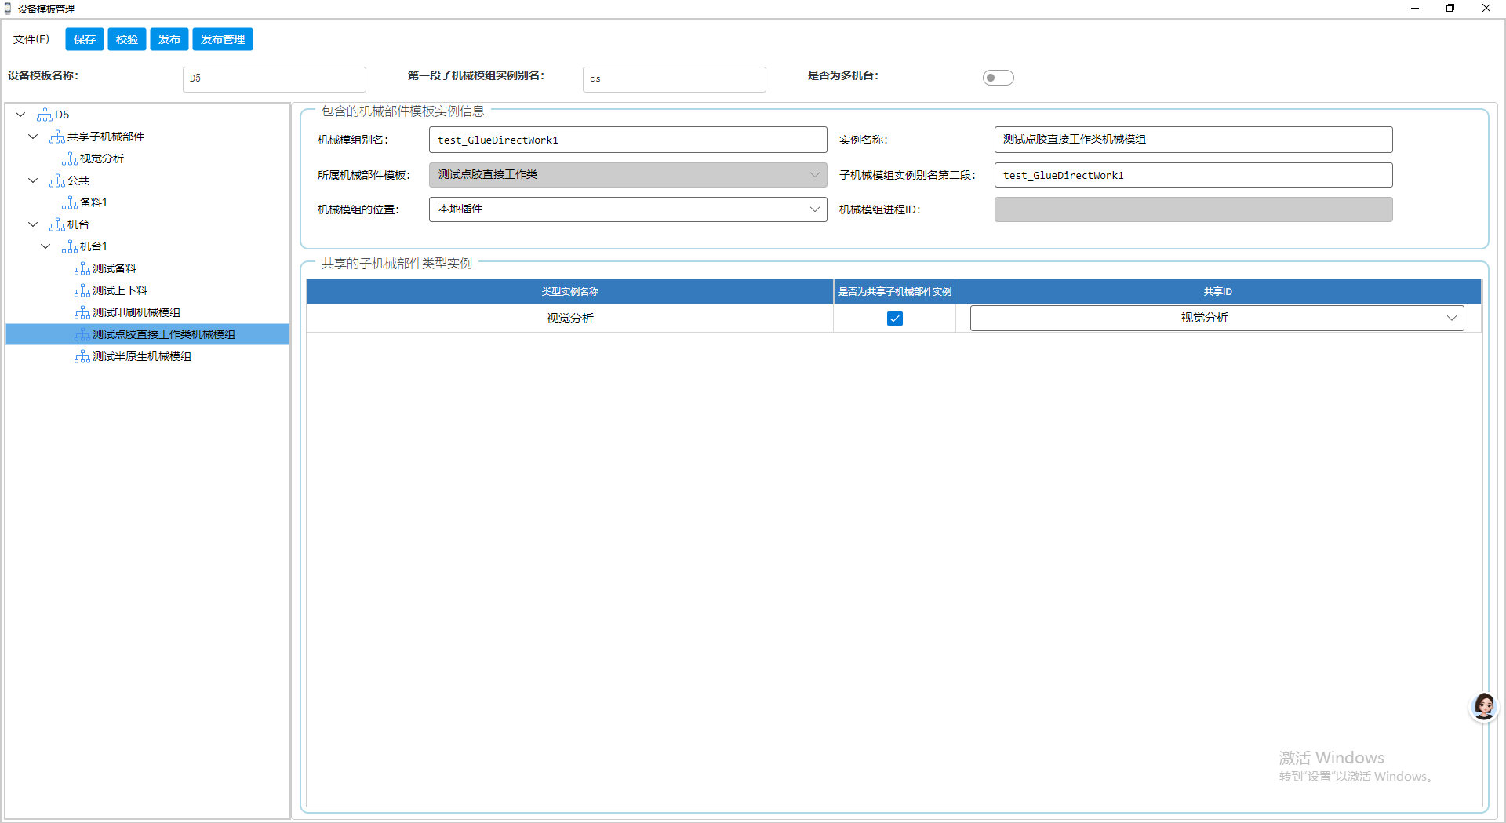

查看界面数据对象实例
将能力数据复制到 F:\Griffins7.1\Bin\IotGwSvr\ImeIOT\Data 目录下，打开【模拟智造设备终端工具】切换到设备运行-》界面数据对象实例选项卡，能查看对应的界面数据对象实例。
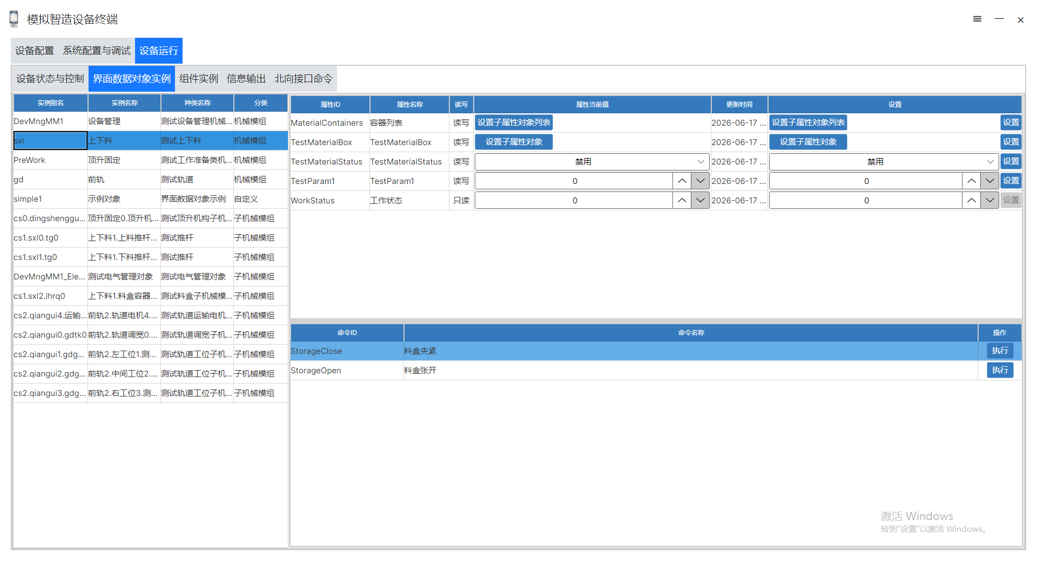

文件功能
  - 新建：弹窗录入相关信息，确认后新增一条相关的数据。
  - 打开：支持打开已有的描述文件。
  - 保存：将当前页面设置的内容统一保存为一个文件，有默认文件名（可修改名称），点击确认即可保存文件。
  - 另存为：将当前页面内容对应的文件另存为其他的文件。
  - 校验：校验当前文件的内容是否符合要求，弹窗显示【校验结果】，不符合要求则显示状态和详细原因。
  - 发布：先检验当前文件的内容是否符合当前要求，符合的话，才能发布成功（当前文件在发布管理页面可见），反之无法发布，且显示【校验结果】。
  - 发布管理：发布管理页面只显示发布成功的文件，支持导出和删除描述文件。
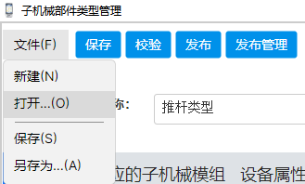

校验结果
校验当前文件的内容是否符合要求，弹窗显示【校验结果】，不符合要求则显示状态和详细原因。
- 校验信息输出
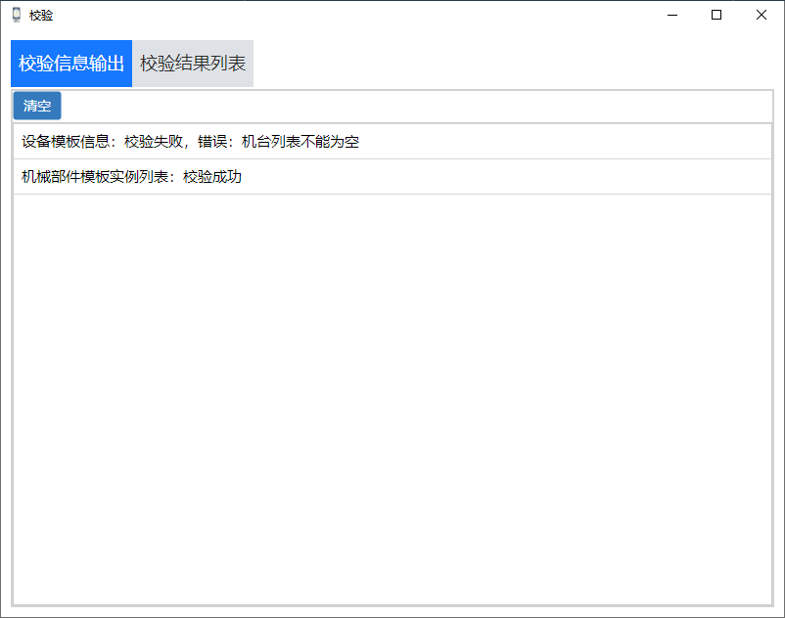
- 校验结果列表
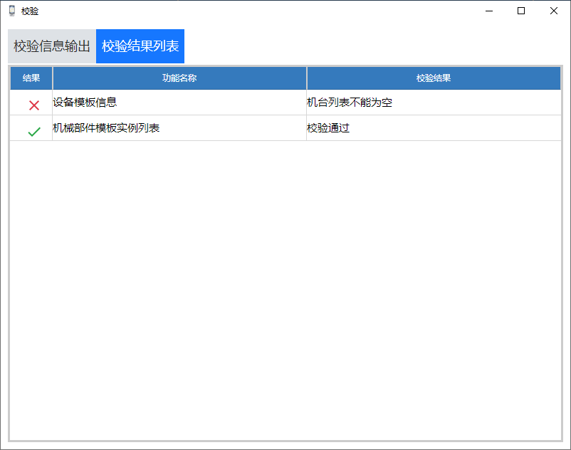

发布管理
发布管理页面只显示发布成功的文件，支持导出和删除描述文件。
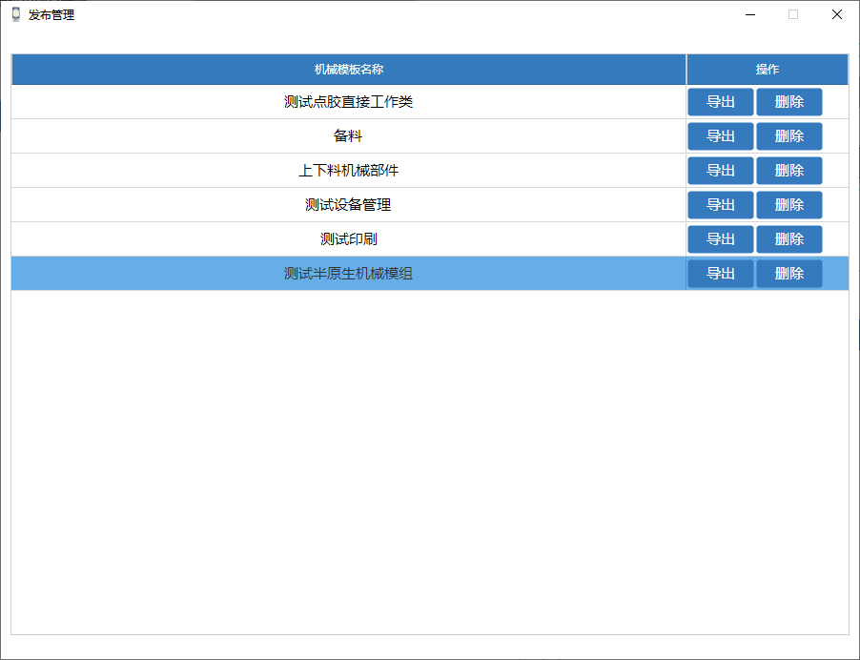

问题

直接赋值时，属性值范围定义模式的下拉框只能有“最大值最小值”
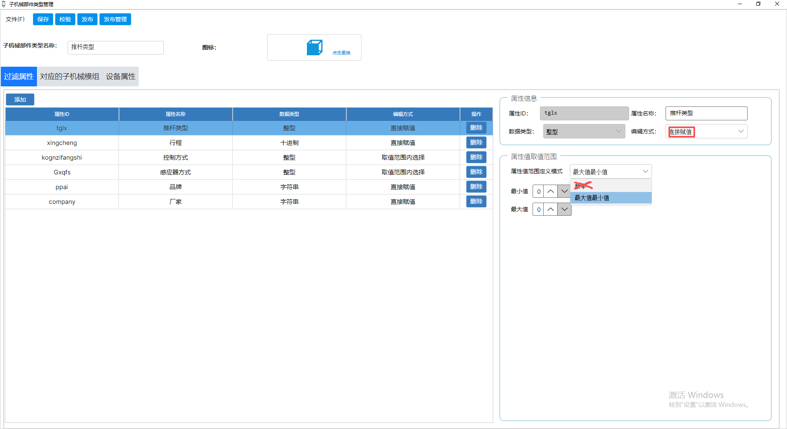

建议

增加过滤：子机械部件类型
